以Magna为案例了解碳排放核算业务
下面我用 Magna 这类整车/汽车零部件制造企业 来举例。Magna 本身是全球大型汽车供应商，也具备完整车辆制造、车身制造、喷涂等能力，所以它很适合拿来讲汽车制造场景的碳核算。(Magna)
先说明一个容易混淆的点：
Scope 1 / Scope 2 / Scope 3 是组织层面的核算框架；“一辆车”的碳排放更接近产品碳足迹。
所以真实业务里通常是：
先算某个工厂、某个法人、某个生产基地、某个年度的 Scope 1/2/3，（对应王洁做的碳排放总览）
再把其中和某车型相关的排放，按照产量、工时、能耗、BOM、物流等规则分摊到“单车”。（产品碳足迹）
GHG Protocol Corporate Standard 是企业温室气体核算常用框架，覆盖 CO₂、CH₄、N₂O、HFCs、PFCs、SF₆、NF₃ 等温室气体；Scope 3 Standard 则用于企业核算价值链上下游的间接排放，并包含 15 类 Scope 3 活动。(GHG Protocol)

一、先假设一个业务场景 （业务向）
假设 Magna 某工厂为 OEM 客户代工生产一辆 SUV，工厂内包含：
- 冲压 / 车身焊装
- 涂装车间
- 总装车间
- 质量检测
- 厂内物流
- 空压站、锅炉、冷水机组、废气处理系统
- 外购电力
- 外购钢材、铝材、塑料件、玻璃、轮胎、电池包、电子件、座椅等零部件
那么这辆车相关的碳排放可以拆成三层：
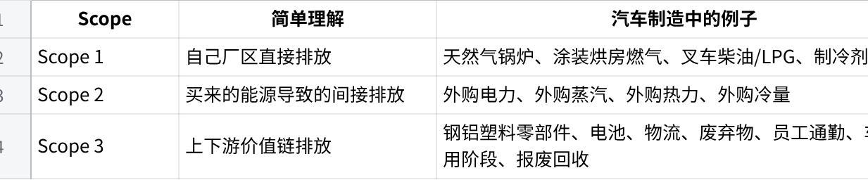
Click the image to view the sheet.

二、Scope 1：需要哪些数据？怎么核算？
Scope 1 是 Magna 自己拥有或控制的排放源。在汽车工厂里，重点不是“车本身”，而是工厂为了生产车所燃烧的燃料、泄漏的制冷剂、使用的厂内车辆等。

1. Scope 1 需要的数据

1）固定燃烧设备数据
比如：
- 天然气锅炉
- 涂装烘房
- RTO / 废气焚烧设备
- 热处理炉
- 应急柴油发电机
- 厨房或宿舍燃气，如果纳入组织边界
需要收集：
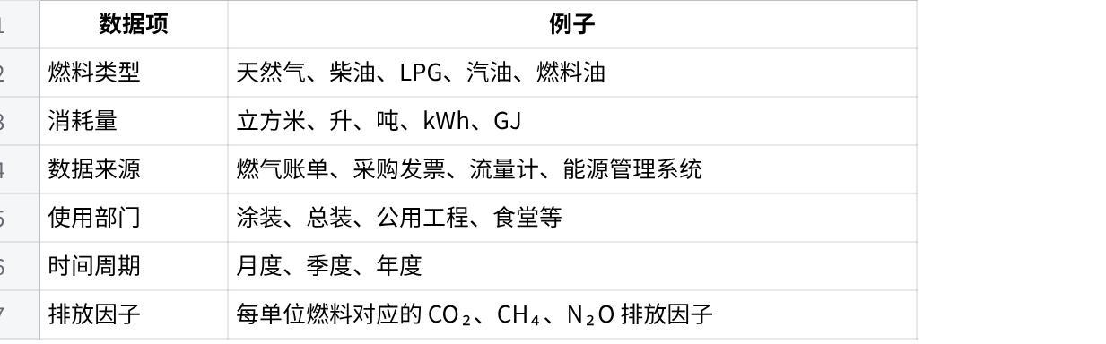
Click the image to view the sheet.
计算逻辑：
燃料燃烧排放 = 燃料消耗量 × 排放因子 × GWP 换算系数
例如：
涂装烘房天然气排放 = 年天然气消耗量 × 天然气 CO₂e 排放因子

2）移动燃烧设备数据
比如：
- 厂内柴油叉车
- LPG 叉车
- 厂内牵引车
- 公司自有卡车
- 公司自有商务车
- 测试车辆，如果燃料由企业承担且在边界内
需要收集：
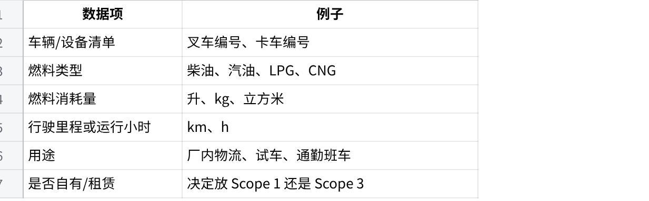
Click the image to view the sheet.
计算逻辑：
移动燃烧排放 = 燃料消耗量 × 对应燃料排放因子

3）制冷剂和其他逸散排放数据
汽车工厂有大量空调、冷水机组、环境控制系统，尤其是涂装车间对温湿度要求高，制冷剂泄漏不能忽略。
需要收集：
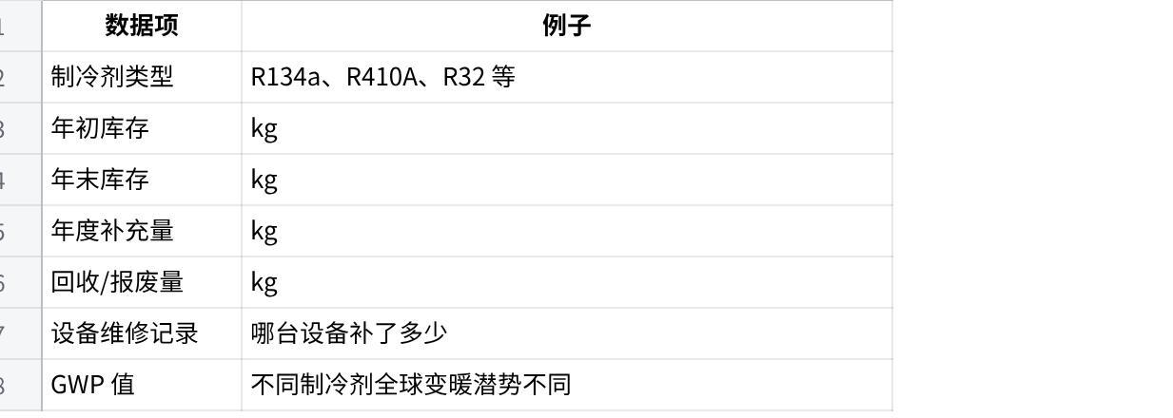
Click the image to view the sheet.
计算逻辑：
制冷剂排放 = 年度泄漏量 × 该制冷剂 GWP
如果没有直接泄漏监测，常用“补充量法”估算：补了多少，通常就认为泄漏了多少。

2. Scope 1 的业务操作过程
实际项目里会这样做：
- EHS 或能源部门提供设备清单。
- 财务/采购提供燃料采购账单。
- 设备部门提供流量计、锅炉台账、制冷剂维修记录。
- 碳核算团队判断哪些设备属于组织边界。
- 把不同燃料统一换算为 CO₂e。
- 再按生产线、车型、工艺段进行分摊。
如果要算“单车 Scope 1”，就不能简单全厂总排放除以总产量，最好按工艺分摊：

Click the image to view the sheet.

三、Scope 2：需要哪些数据？怎么核算？
Scope 2 是 Magna 购买的能源导致的间接排放，最典型就是外购电力。GHG Protocol Scope 2 Guidance 专门规范了企业如何核算外购电力、蒸汽、热力、冷量带来的排放。(GHG Protocol)

1. Scope 2 需要的数据

1）外购电力
需要收集：
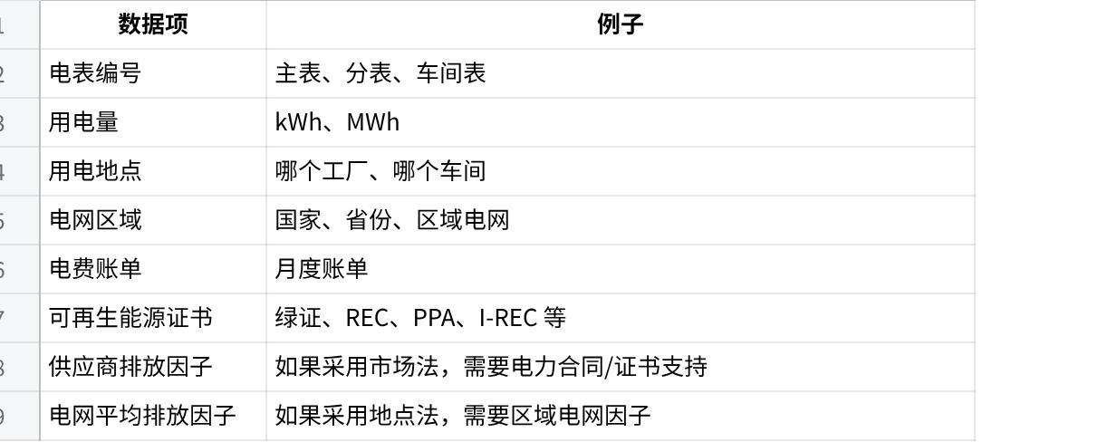
Click the image to view the sheet.
Scope 2 通常有两种算法：
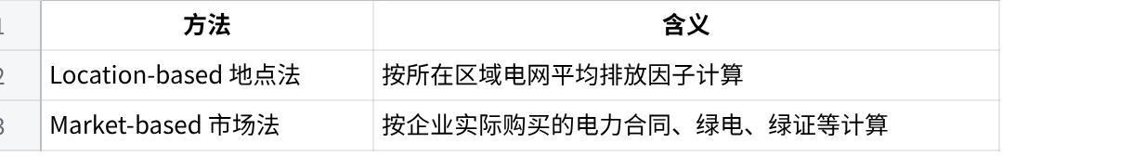
Click the image to view the sheet.
GHG Protocol Scope 2 Guidance 区分了 location-based 和 market-based 方法：前者反映所在电网平均排放强度，后者反映企业通过合同工具选择购买的电力属性。(GHG Protocol)

2）外购蒸汽、热力、冷量
有些园区会统一供应蒸汽、热水、冷冻水。
需要收集：
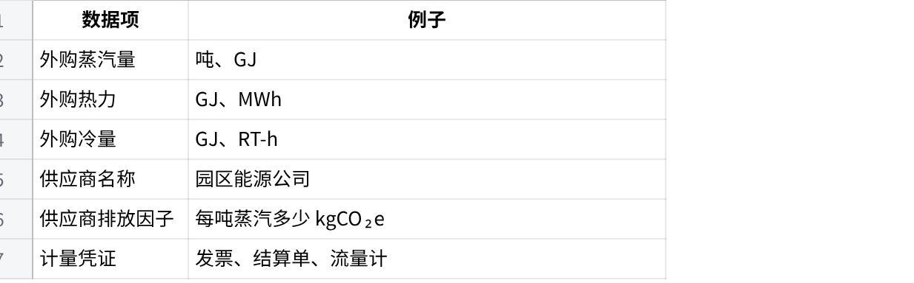
Click the image to view the sheet.
计算逻辑：
Scope 2 排放 = 外购能源使用量 × 对应能源排放因子

2. Scope 2 的业务操作过程
实际操作是：
- 能源部门导出电表和蒸汽表数据。
- 财务核对电费和能源账单。
- 可持续发展部门确认是否购买绿电、绿证、PPA。
- 核算人员分别计算地点法和市场法。
- 如果要分摊到单车，需要按车间或工艺分配。
单车分摊时，推荐优先级是：
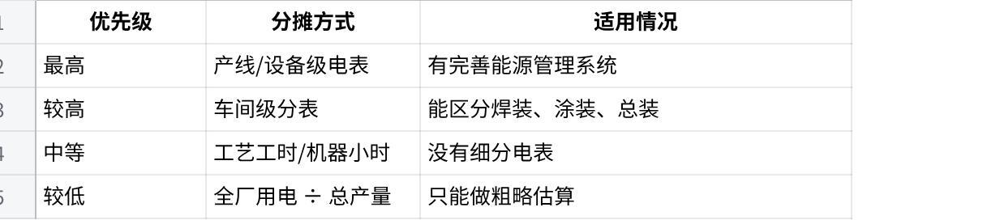
Click the image to view the sheet.
汽车制造里，涂装车间通常是 Scope 1/2 的重点区域，因为它既可能用天然气，也可能大量用电、蒸汽、压缩空气和空调系统。

四、Scope 3：需要哪些数据？怎么核算？
Scope 3 是最复杂的，因为它不是 Magna 自己烟囱、电表里的数据，而是来自供应商、物流商、员工、客户和产品生命周期。GHG Protocol Scope 3 Standard 允许企业核算 15 类上下游价值链排放，而且明确 Scope 3 是企业围墙之外的重要排放来源。(GHG Protocol)
对于汽车制造，Scope 3 通常是最大头，尤其是：
- 原材料和零部件
- 电池包
- 钢、铝、塑料、橡胶、玻璃
- 入厂物流
- 车辆使用阶段
- 报废回收
不过要注意：如果 Magna 是代工制造商，而不是车辆品牌方，那么“车辆使用阶段”是否进入 Magna 的 Scope 3 Category 11，要看交易边界、所有权、收入确认和报告口径。但如果你做的是产品碳足迹，通常就应该考虑车辆生命周期，包括使用阶段和报废阶段。GHG Protocol 也区分了企业价值链 Scope 3 和单个产品层面的 Product Standard。(GHG Protocol)

1. Scope 3 上游：生产一辆车前发生的排放

Category 1：外购商品和服务
这是汽车制造最核心的数据。
需要收集：
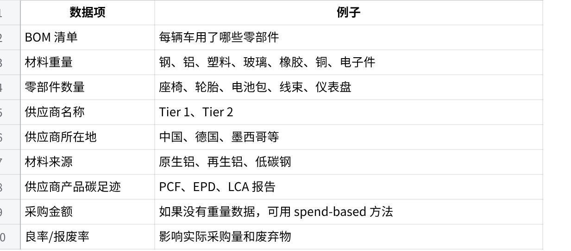
Click the image to view the sheet.
计算逻辑有三种：

Click the image to view the sheet.
汽车项目里，建议优先用：
BOM 重量法 + 供应商 PCF 补充 + 关键件专项核算
尤其是这些高影响部件：
- 电池包
- 铝合金结构件
- 钢材
- 轮胎
- 玻璃
- 座椅泡棉
- 电子控制器
- 线束铜材

Category 2：资本品
比如：
- 新建厂房
- 机器人产线
- 冲压设备
- 喷涂线
- 焊接机器人
- AGV
- 模具
- 检具
需要收集：

Click the image to view the sheet.
资本品一般不直接算到某一辆车，除非做完整产品碳足迹或内部成本分摊。常见做法是按设备寿命和产量摊销。

Category 3：燃料和能源相关活动，不含 Scope 1/2
这个很容易被忽略。
它不是再算一次 Scope 1/2，而是算：
- 天然气开采、处理、运输的上游排放
- 柴油炼制和运输的上游排放
- 电力输配损耗
- 发电燃料的上游排放
需要的数据来自 Scope 1/2：
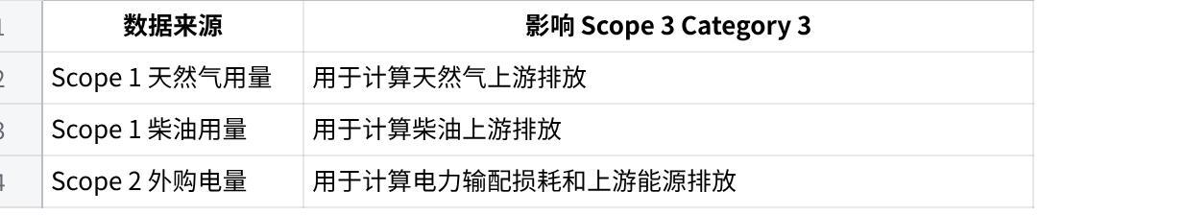
Click the image to view the sheet.
所以 Scope 1/2 的能源数据会直接影响 Scope 3。

Category 4：上游运输和配送
比如：
- 钢材从钢厂到 Magna 工厂
- 电池包从供应商到总装厂
- 轮胎、玻璃、座椅、线束的入厂物流
- 海运、铁路、公路、空运
需要收集：
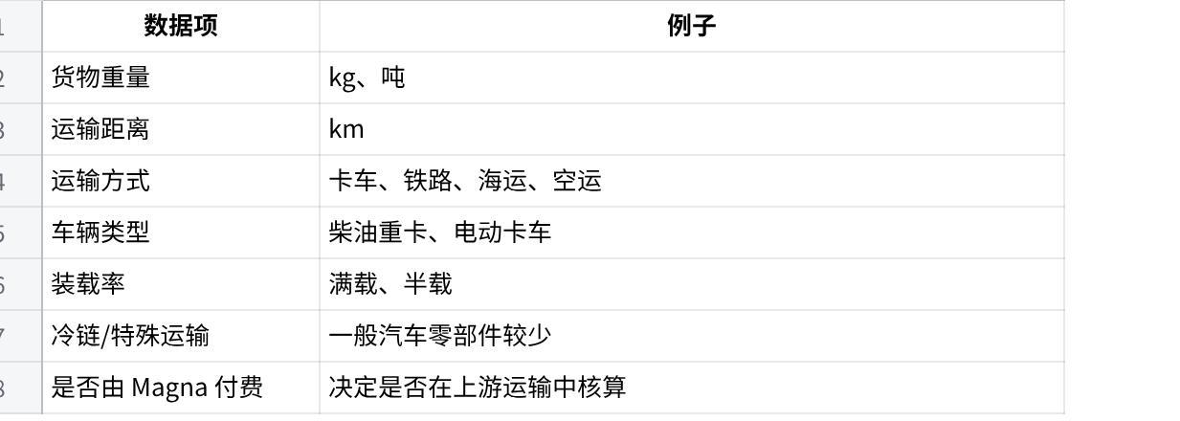
Click the image to view the sheet.
计算逻辑：
运输排放 = 货物重量 × 运输距离 × 运输方式排放因子
也就是常说的：
吨公里 × 排放因子

Category 5：运营产生的废弃物
比如：
- 冲压边角料
- 焊渣
- 废漆渣
- 废溶剂
- 废包装
- 废水污泥
- 报废零部件
- 一般生活垃圾
需要收集：
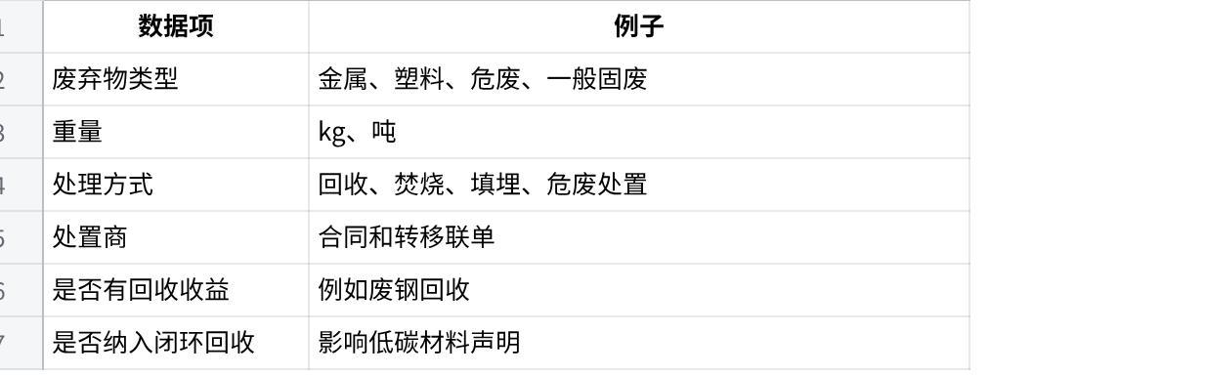
Click the image to view the sheet.
注意，废钢、废铝回收容易和材料碳足迹发生边界争议。要明确你采用的是 cut-off、avoided burden，还是其他 LCA 分配方法。

Category 6 / 7：商务旅行和员工通勤
对于汽车制造，这两项通常不是最大头，但组织碳盘查会算。
需要数据：
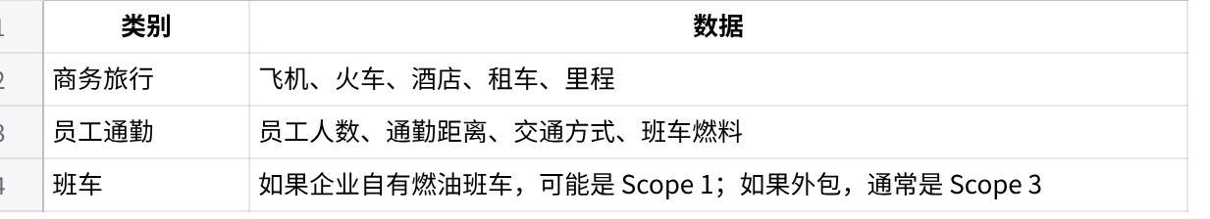
Click the image to view the sheet.

2. Scope 3 下游：车离开工厂之后的排放

Category 9：下游运输和配送
比如：
- 成车从 Magna 工厂运到 OEM 仓库
- 运到经销商
- 海运出口
- 铁路运输
- 板车运输
需要数据：
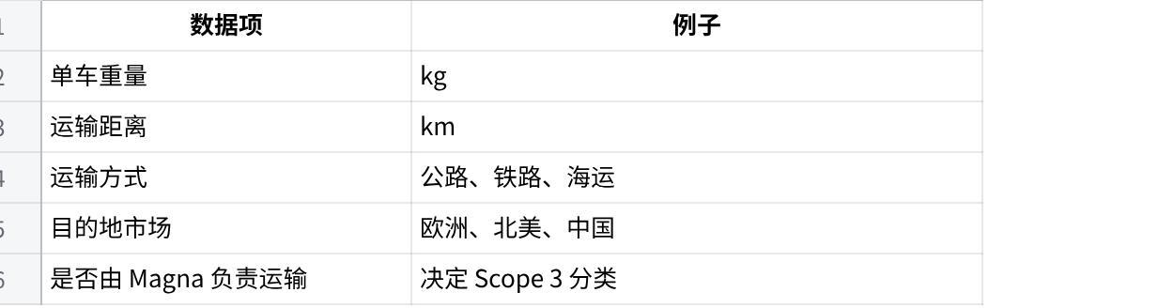
Click the image to view the sheet.

Category 11：售出产品的使用
这是汽车全生命周期里可能非常大的部分，尤其是燃油车。
如果这辆车是燃油车，需要：

Click the image to view the sheet.
计算逻辑：
使用阶段排放 = 生命周期行驶里程 × 单位里程能耗 × 燃料排放因子
如果是电动车，需要：
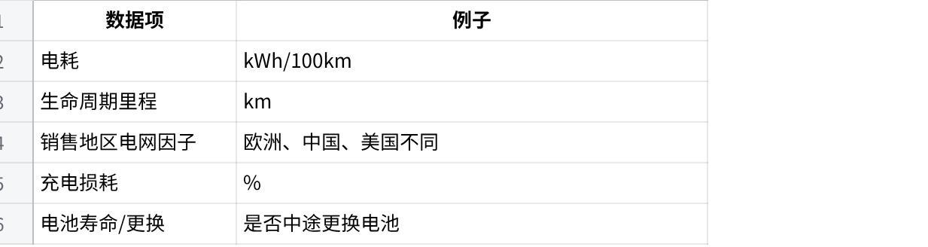
Click the image to view the sheet.
计算逻辑：
电动车使用阶段排放 = 生命周期里程 × 单位里程电耗 × 充电电网排放因子
这里要特别注意：电动车在工厂生产阶段可能因为电池导致 Scope 3 Category 1 很高，但使用阶段可能比燃油车低，具体取决于当地电网结构和车辆寿命里程。

Category 12：售出产品的最终处置
车辆报废阶段需要：

Click the image to view the sheet.
计算逻辑：
报废阶段排放 = 各材料重量 × 处理方式排放因子

五、把三类数据放到“一辆车”上怎么做？
建议你这样理解：

1. Scope 1/2 是“工厂排放”，需要分摊到单车
比如某工厂一年生产 100,000 辆车：

Click the image to view the sheet.
粗略单车制造排放：
130,000 tCO₂e ÷ 100,000 辆 = 1.3 tCO₂e / 辆
但更专业的做法不是直接平均，而是按车型、工艺、产线分摊。
比如：
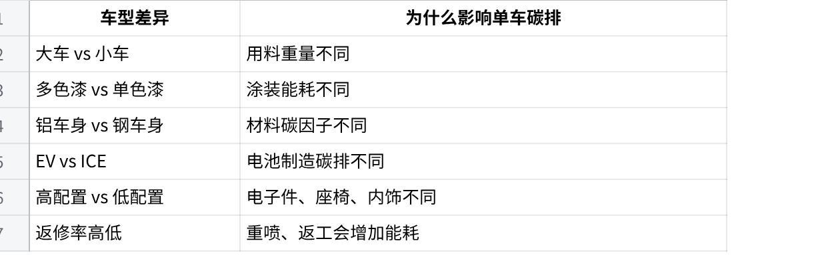
Click the image to view the sheet.

2. Scope 3 主要按 BOM、物流和生命周期直接算到单车
对于一辆车，Scope 3 更适合这样算：
单车 Scope 3 = 单车 BOM 材料碳排 + 零部件制造碳排 + 入厂物流 + 废弃物分摊 + 下游物流 + 使用阶段 + 报废阶段
其中 BOM 是核心。
举个简化结构：
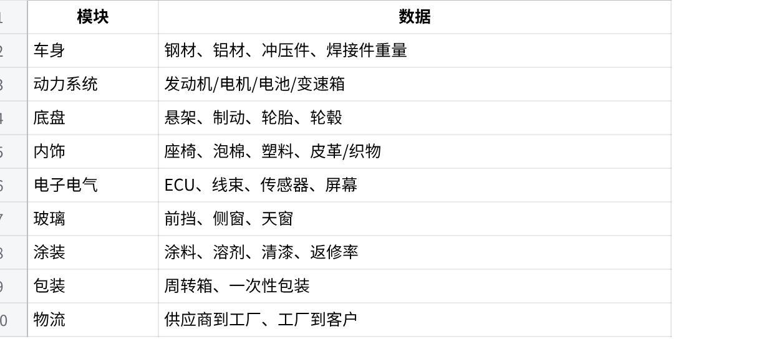
Click the image to view the sheet.

六、三者之间有哪些互相影响的数据？
这是做系统和做核查时最关键的部分。

1. Scope 1/2 能源数据会影响 Scope 3 Category 3
例如：
- Scope 1 里用了多少天然气
- Scope 2 里用了多少电
- 这些数据还要用于计算 Scope 3 中的“燃料和能源相关活动”
所以能源数据不能只服务 Scope 1/2，还要被 Scope 3 复用。

2. 产量会影响单车排放强度
同一个工厂：
- 年产 50,000 辆
- 年产 100,000 辆
即使固定能耗差不多，单车分摊结果会完全不同。
所以需要记录：
- 年产量
- 各车型产量
- 良品数
- 返修数
- 报废数
- 生产小时
- 停线时间

3. BOM 会同时影响 Scope 3、废弃物、物流和报废
比如一辆车铝材增加：
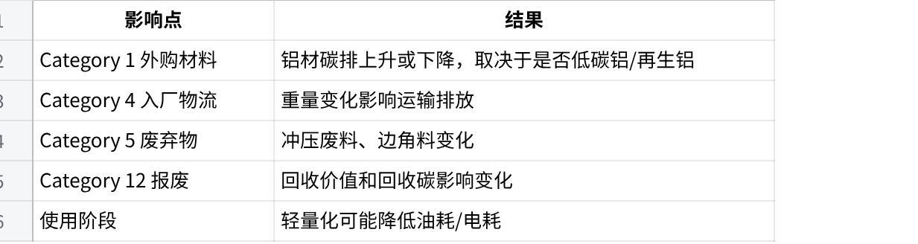
Click the image to view the sheet.
所以材料替换不能只看制造阶段，也要看使用阶段。

4. 外包会改变 Scope 归属，但不会让排放消失
比如 Magna 原来自己做涂装：
- 天然气是 Scope 1
- 电力是 Scope 2
后来涂装外包给供应商：
- Magna 自己的 Scope 1/2 下降
- 但 Scope 3 Category 1 或外包加工服务上升
所以如果只看 Scope 1/2，可能会误以为企业减排了；但从全价值链看，只是排放转移了。

5. 绿电会影响 Scope 2 市场法结果，但不一定改变地点法结果
如果 Magna 购买绿电或绿证：
- Scope 2 market-based 可能下降
- Scope 2 location-based 仍按区域电网平均因子计算
- 产品碳足迹声明中还要注意绿电证书是否符合质量标准、是否重复声明
GHG Protocol Scope 2 Guidance 对能源合同工具和可再生能源证书提出了市场法相关要求和质量标准。(GHG Protocol)

6. 组织边界会改变 Scope 分类
比如叉车：
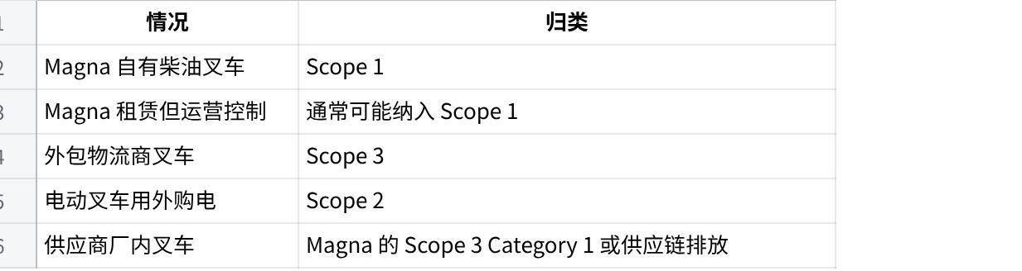
Click the image to view the sheet.
所以核算前必须先定组织边界：股权控制法、财务控制法，还是运营控制法。

七、从产品经理/系统设计角度，应该怎么建数据模型？
如果你要做一个碳核算系统，我会建议核心数据表这样设计。

1. 组织与边界表
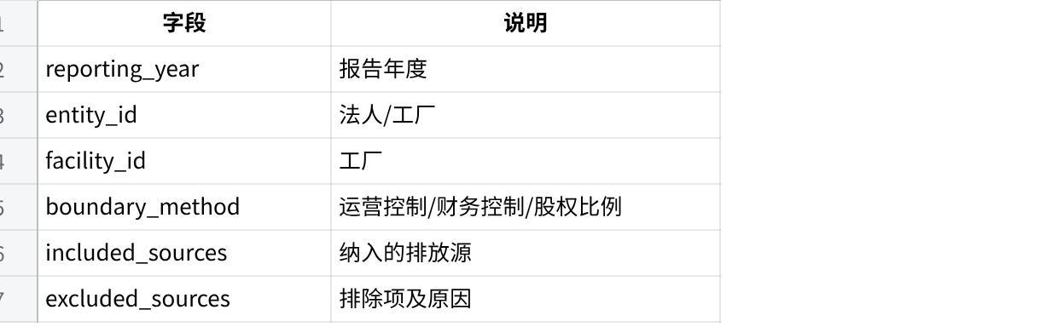
Click the image to view the sheet.

2. 排放源表
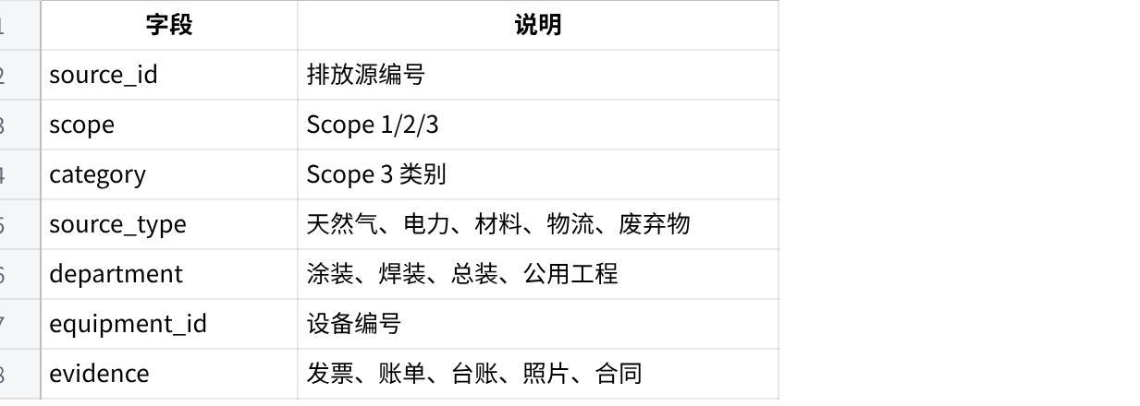
Click the image to view the sheet.

3. 活动数据表
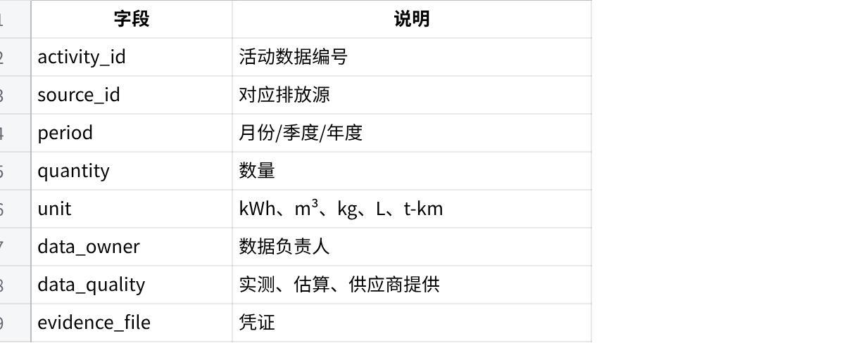
Click the image to view the sheet.

4. 排放因子表
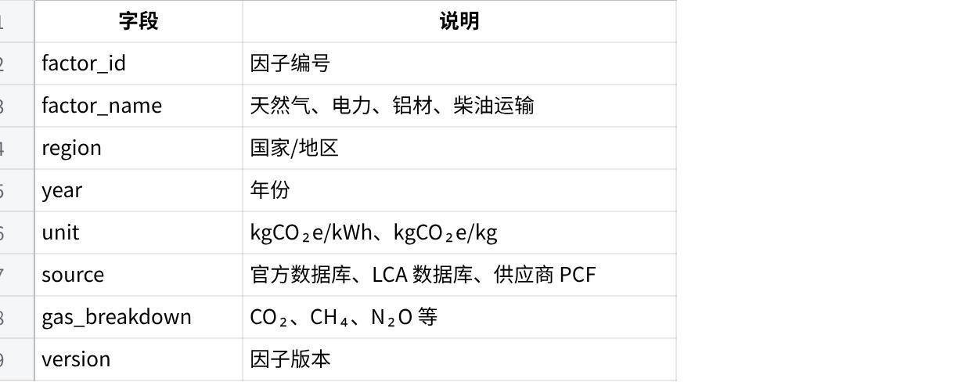
Click the image to view the sheet.

5. 产品/BOM 表
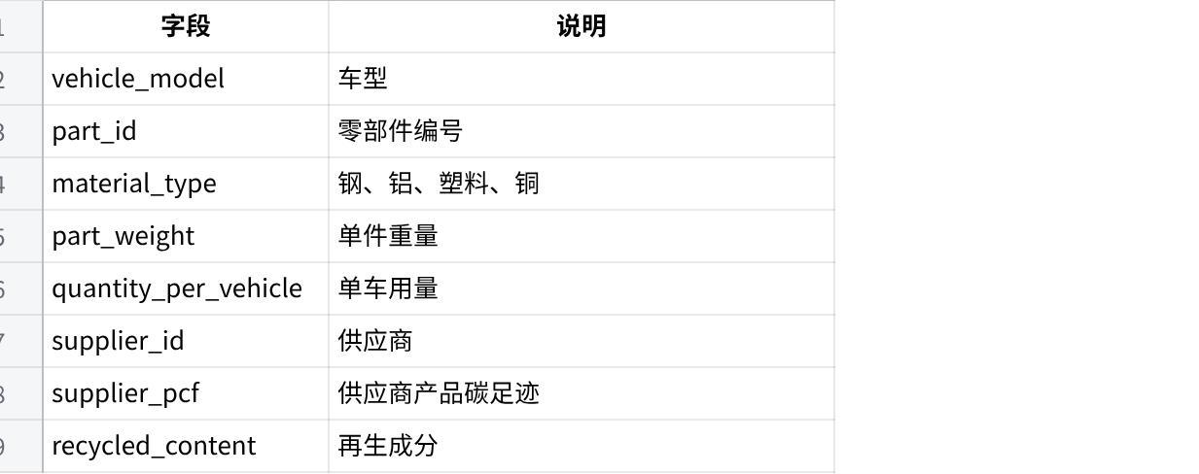
Click the image to view the sheet.

6. 分摊规则表
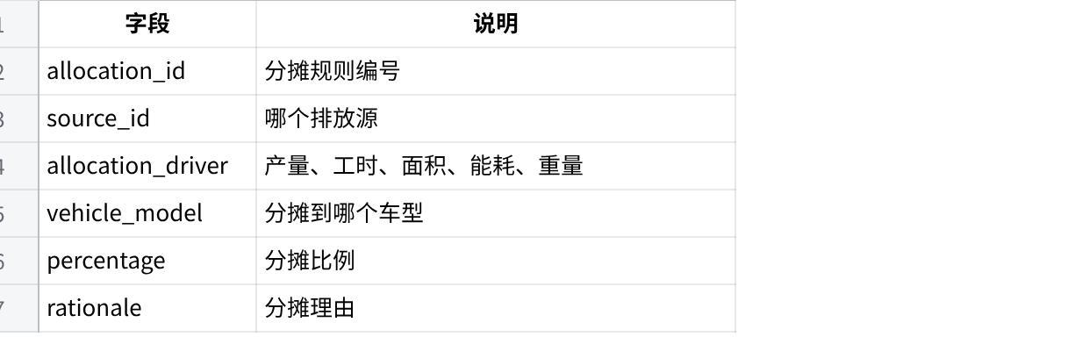
Click the image to view the sheet.

八、最终你应该怎么理解 Scope 1/2/3？
用 Magna 生产一辆车来总结：

Scope 1
Magna 工厂自己烧掉的燃料、自己设备泄漏的制冷剂、自己车辆消耗的燃料。
核心数据：
- 天然气
- 柴油
- LPG
- 汽油
- 制冷剂
- 自有车辆燃料
- 工艺直接排放

Scope 2
Magna 买来的电、蒸汽、热力、冷量背后的排放。
核心数据：
- 外购电量
- 外购蒸汽
- 外购热力
- 外购冷量
- 电网排放因子
- 绿电/绿证/PPA 证据

Scope 3
为了生产这辆车，供应商、物流商、员工、客户使用和车辆报废阶段产生的排放。
核心数据：
- BOM
- 材料重量
- 供应商 PCF
- 零部件采购数据
- 入厂物流
- 废弃物
- 商务旅行
- 员工通勤
- 下游物流
- 车辆使用阶段能耗
- 报废回收数据

最实用的一句话是：
Scope 1/2 是工厂自己运营的碳；Scope 3 是这辆车背后整条供应链和生命周期的碳。
真正做汽车碳核算时，难点不在公式，而在 边界、数据质量、BOM 颗粒度、供应商数据、分摊规则和防止重复计算。

更准确地说，能碳管理平台里应该分成两套账：
第一套：组织碳盘查账
算这个工厂/法人/集团一年 Scope 1、Scope 2、Scope 3 各排了多少。
第二套：产品碳足迹账
算某一辆车、某一款车型、某一个产品生命周期排了多少。
GHG Protocol 的 Product Standard 是用来核算产品生命周期温室气体排放的，覆盖原材料、制造、运输、储存、使用和处置等阶段；而 Scope 3 Standard 是企业核算价值链 15 类上下游间接排放的方法。也就是说，组织碳盘查和产品碳足迹有关联，但不是同一张表直接相除。

九、计算注意事项

1. 企业碳排查时，先算什么？
如果你给甲方做能碳管理平台，通常先做：
第一步：算组织层面的 Scope 1/2/3
比如某 Magna 工厂 2025 年：

Click the image to view the sheet.
这一步的目标是：
知道企业整体排放多少，哪些环节排放最高，哪些部门负责数据。
这个是企业碳盘查。

第二步：把“可归属于某车型/产品”的排放分摊到单车
比如你要算某车型 A 的单车制造碳排：
不能直接用：
全厂 Scope 1 + Scope 2 + Scope 3 ÷ 全厂产量
而应该尽量用：
车型 A 相关排放 ÷ 车型 A 的合格产出数量
更专业一点：
单车制造阶段碳排 = 车型相关的 Scope 1 分摊 + Scope 2 分摊 + 相关上游材料/零部件/物流/废弃物分摊
如果是完整产品碳足迹，还要继续加：
使用阶段排放 + 维修维护 + 报废回收阶段排放
ISO 14067 也是围绕产品生命周期温室气体排放量化展开，边界通常从原材料获取开始，一直到产品生命末端。

2. 能不能直接平均到单车？
可以，但只能作为粗略口径，不适合作为正式产品碳足迹。
粗略算法
比如工厂全年排放：

Click the image to view the sheet.
那么粗略制造阶段单车排放：
50,000 ÷ 100,000 = 0.5 tCO₂e / 辆
这个可以用于：
- 内部管理看趋势
- 月度能耗强度
- 工厂级 KPI
- 粗略估算
但不能说明“每一辆车真实都是 0.5 tCO₂e”。
因为不同车型差异很大：
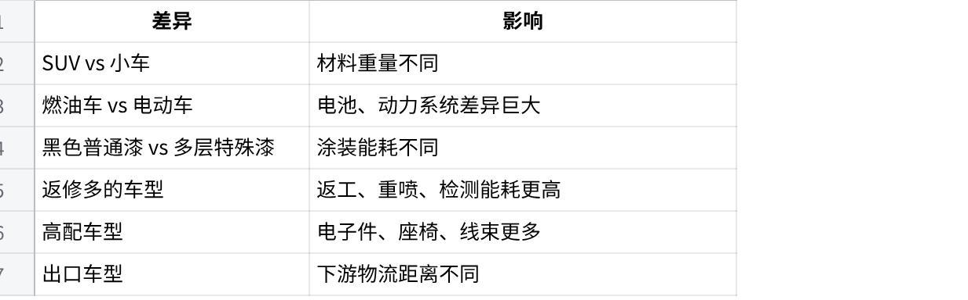
Click the image to view the sheet.
所以平台里不要只做一个“总排放 ÷ 总产量”的按钮，而是要支持多层级分摊。

3. 不合格车辆怎么算？这是重点
结论先说：
对外做单车产品碳足迹，通常建议用“合格入库/可销售/交付车辆数量”做分母。
不合格车辆、报废件、返工返修造成的能耗和排放，不能从分子里删掉，而应该分摊到合格产品上。
也就是说：
不合格品不进分母，但它造成的能耗和排放要留在分子里。

举个例子
某工厂一个月生产某车型：

Click the image to view the sheet.
这个月该车型相关制造排放：
6,000 tCO₂e
如果算对外产品碳足迹，推荐分母是：
最终合格车辆 = 10,300 辆
也就是一次合格 10,000 + 返修后合格 300
单车制造排放：
6,000 ÷ 10,300 = 0.583 tCO₂e / 辆
那 200 辆报废车呢？
它们造成的材料、能源、返工、废弃物排放，仍然留在 6,000 tCO₂e 里面，由合格车辆承担。
这反映了一个真实业务逻辑：
良率越低，合格车的单位碳排越高。
这对管理非常有价值。

4. 如果按“总生产数量”会有什么问题？
如果你用总生产数量做分母：
6,000 ÷ 10,500 = 0.571 tCO₂e / 辆
看起来单车碳排更低。
但这会掩盖质量损失，因为其中 200 辆最终没有成为可销售产品，却帮你稀释了单位排放。
所以不建议用“投产总数”作为对外产品碳足迹分母。

5. 不同管理场景下，分母可以不同
平台最好不要写死一个口径，而是让系统支持不同指标。
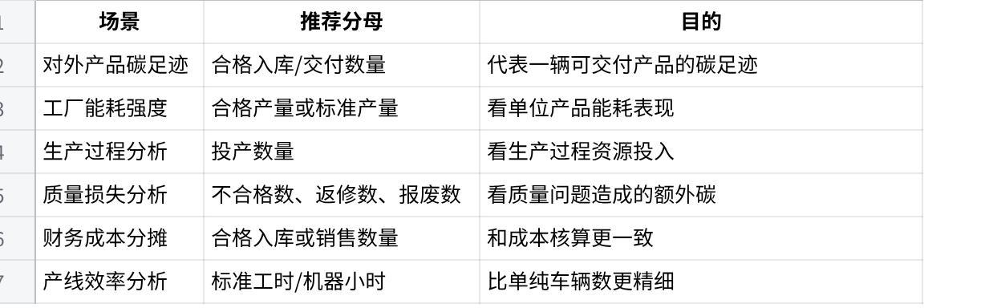
Click the image to view the sheet.
所以系统里应该把它们拆开：
投产数量 ≠ 合格数量 ≠ 入库数量 ≠ 销售数量 ≠ 交付数量
这几个字段都要保留。

6. 返修车怎么处理？
返修车要分情况。

情况一：返修后合格
比如一辆车第一次检测不合格，重新喷漆、返修线束、重新检测，最后合格入库。
处理方式：
分母算 1 辆合格车；分子包括它原生产过程 + 返修过程的额外能耗和材料。
也就是：
这辆车只算一次产出，但碳排要算完整。

情况二：最终报废
如果车辆或车身最终报废，没有形成可销售产品：
不进入合格车分母；它消耗的材料、能源、废弃物处理排放进入分子。
如果报废金属被回收，还要单独处理废料回收边界。
注意：废钢、废铝回收是否给产品扣减排放，要看你采用的产品碳足迹方法和分配规则，不能随意“卖了废料就减碳”。

情况三：降级销售
比如原本 A 级产品，最后降级为 B 级、内部测试车、非正常商品车。
这类要单独标记：
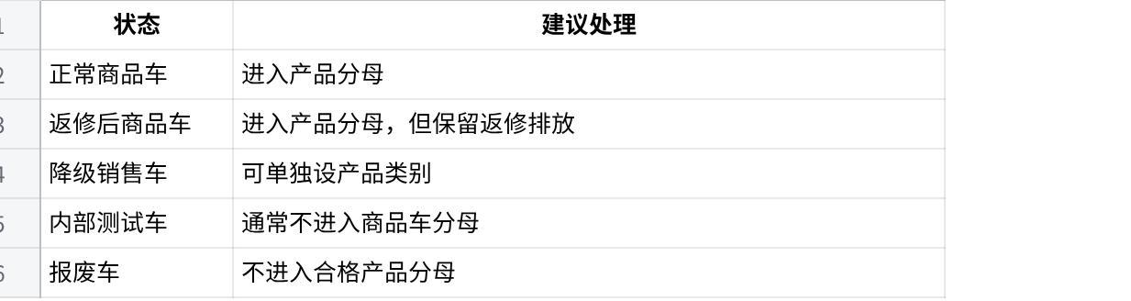
Click the image to view the sheet.

7. Scope 1/2/3 分摊到单车时，具体怎么做？
推荐你按优先级做，不要一上来就全厂平均。

Scope 1：直接燃料排放
比如天然气、柴油、LPG、制冷剂。
分摊优先级：

Click the image to view the sheet.
例如涂装天然气最好按：
车型喷涂面积 × 喷涂次数 × 烘干时间 × 产量
而不是简单按车辆数量。

Scope 2：外购电力和蒸汽
分摊优先级：

Click the image to view the sheet.
比如：
- 冲压：按冲压件数量/吨位/机器小时
- 焊装：按车身数量/机器人运行小时
- 涂装：按车身面积/喷涂工艺
- 总装：按标准工时/产量
- 公用工程：按各车间能源占比或面积分摊

Scope 3：不能简单平均
Scope 3 特别不适合直接平均。
比如外购材料排放，应该按 BOM：
单车某材料重量 × 材料排放因子
例如：
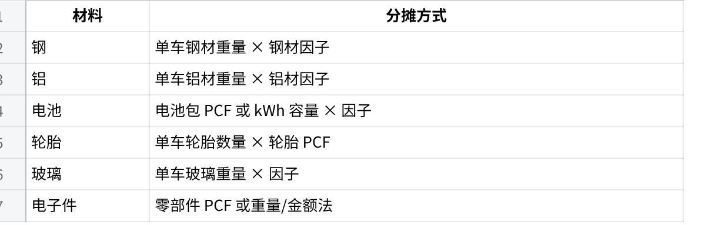
Click the image to view the sheet.
Scope 3 的运输也是按车型相关物流算：
物料重量 × 运输距离 × 运输方式排放因子
而不是把全厂物流费平均掉。

8. 平台里应该怎么设计这个逻辑？
我建议系统里把“组织碳盘查”和“产品碳足迹”拆成两个模块，但底层数据共享。

模块一：组织碳盘查
用于回答：
这个工厂/公司一年排了多少？
核心数据：
- Scope 1 燃料
- Scope 2 电力/蒸汽
- Scope 3 采购、物流、废弃物、差旅、通勤、产品使用等
- 排放因子
- 凭证
- 审核状态

模块二：产品碳足迹
用于回答：
某车型一辆车排了多少？
核心数据：
- 车型
- BOM
- 工艺路线
- 产线
- 产量
- 合格数量
- 报废数量
- 返修数量
- 返修工艺
- 车间能耗
- 物流
- 使用阶段假设
- 报废回收假设
- 分摊规则

模块三：产量与质量损失
这是你刚刚问到的关键模块。
建议至少有这些字段：
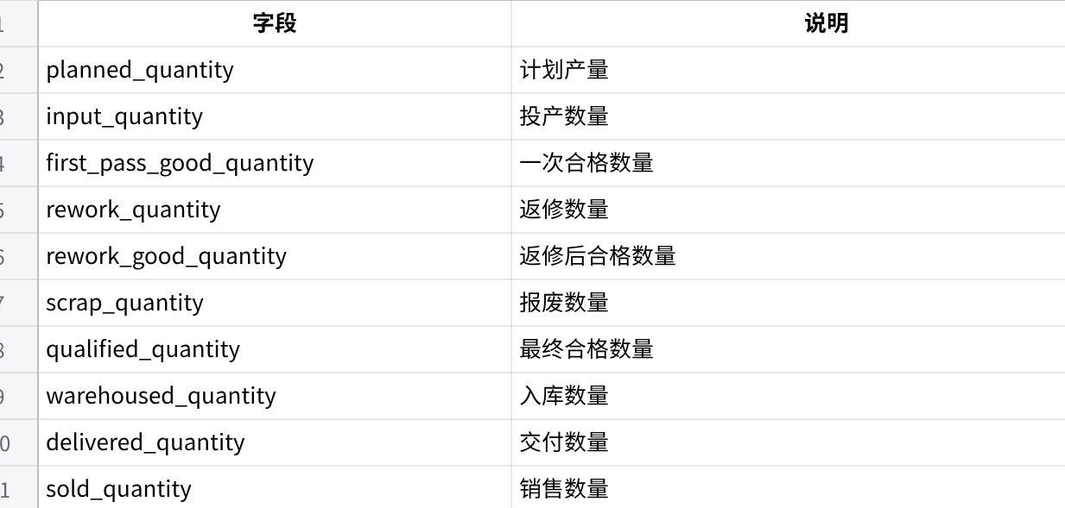
Click the image to view the sheet.
然后系统可以自动计算：
一次合格率
报废率
返修率
单车制造碳排
单车返修碳排
质量损失碳排
因不合格造成的额外碳排

9. 最推荐的平台计算口径
对于汽车制造，我建议你在平台里默认提供三个口径。

口径 A：组织总排放
用于企业碳盘查报告：
Scope 1 + Scope 2 + Scope 3 分类汇总
这个不分摊到单车，只是组织年度总量。

口径 B：单车制造碳排
用于内部管理、客户问卷、供应链披露：
分摊到车型的 Scope 1 + Scope 2 + 生产相关 Scope 3
÷
最终合格入库车辆数量
推荐分母：
合格入库数量

口径 C：完整单车生命周期碳足迹
用于产品碳足迹、低碳车型、出口、营销、LCA：
原材料 + 零部件制造 + 入厂物流 + 工厂制造 + 下游物流 + 使用阶段 + 维修维护 + 报废回收
推荐功能单位：
一辆满足特定配置、特定寿命里程、特定使用场景的车辆
例如：
一辆 2025 款某车型，在 200,000 km 生命周期内的碳足迹。

p.s. 产品碳足迹通常包含生产前的零部件和物流，也包含生产过程废弃物；是否包含使用阶段和报废阶段，取决于你选择的是 cradle-to-gate 还是 cradle-to-grave 边界。

十、Magna和苹果前端供应链的通用设计 （开发向）

你的判断大方向是对的，但要补一个关键限定：
如果 Magna 平台要做“整车产品 LCA / Cradle-to-Grave”，那它的开发 Scope 明显大于 Apple 前端供应链上游碳核查。
但如果 Magna 只是作为“整车组装供应商”给 OEM 报制造端数据，那它也可能先做 Cradle-to-Gate，和 Apple 供应链这套逻辑非常接近。
Magna 官方本身有完整车辆制造能力，包括白车身、钢结构、多材料车身、全铝车型等完整制造能力；Magna Steyr 也能在单一工厂生产传统动力、插混、纯电等不同动力形式车辆。
而车辆 LCA 如果做完整口径，通常会覆盖从原材料、车辆生产、电池制造、配送，到使用阶段、维修维护、报废回收的全生命周期。Green NCAP 的车辆 LCA 就是以车辆全生命周期为视角，并假设车辆寿命和行驶里程来计算。

1. 先把两类平台的边界说清楚

A. Apple 前端供应链：更像 Cradle-to-Gate + 客户分摊
你上传的 Apple 文档本质上是供应商上游碳核算规范。它要求供应商计算与 Apple 生产相关的直接排放和上游排放，重点是 Scope 3 Category 1、3、4、5，再加 Scope 1/2 的直接运营排放。文档明确说 Output 1 是“供应商公司层面与 Apple 生产相关的上游排放”，Output 2 是“产品层面或功能单位层面的碳排放”。
所以 Apple 这套更像：
供应商制造端 + 上游供应链 + 分摊给 Apple + 单位产品输出
它一般不关心消费者使用阶段，也不关心产品报废阶段，至少你这份文档里没有把使用阶段和生命末端作为核心模块。

B. Magna 整车平台：可以从 Cradle-to-Gate 扩展到 Cradle-to-Grave
如果我们关注 Magna 的汽车组装部分，至少有两层：
第一层：制造端 PCF / Cradle-to-Gate
包括：
零部件/材料 + 入厂物流 + 工厂燃料 + 工厂电力/蒸汽 + Scope 3 Cat.3 能源上游 + 生产废弃物 + 出厂前制造活动
这部分和 Apple 前端供应链高度相似。
第二层：整车 LCA / Cradle-to-Grave
继续增加：
出厂物流 + 使用阶段油耗/电耗 + 能源上游 + 维修保养 + 电池更换/维修 + 报废拆解 + 回收处置
这部分是汽车特有的，Apple 前端供应链那套文档一般不覆盖。
所以结论是：
Magna 的完整平台 Scope > Apple 前端供应链平台。
但 Magna 的“制造端 PCF 模块”可以覆盖 Apple 前端供应链的大部分底层能力。

2. 两边核心功能版块差别

Apple 前端供应链平台核心功能
它的核心不是“完整 LCA”，而是“供应商报数 + Apple 分摊 + 产品单位碳排”。
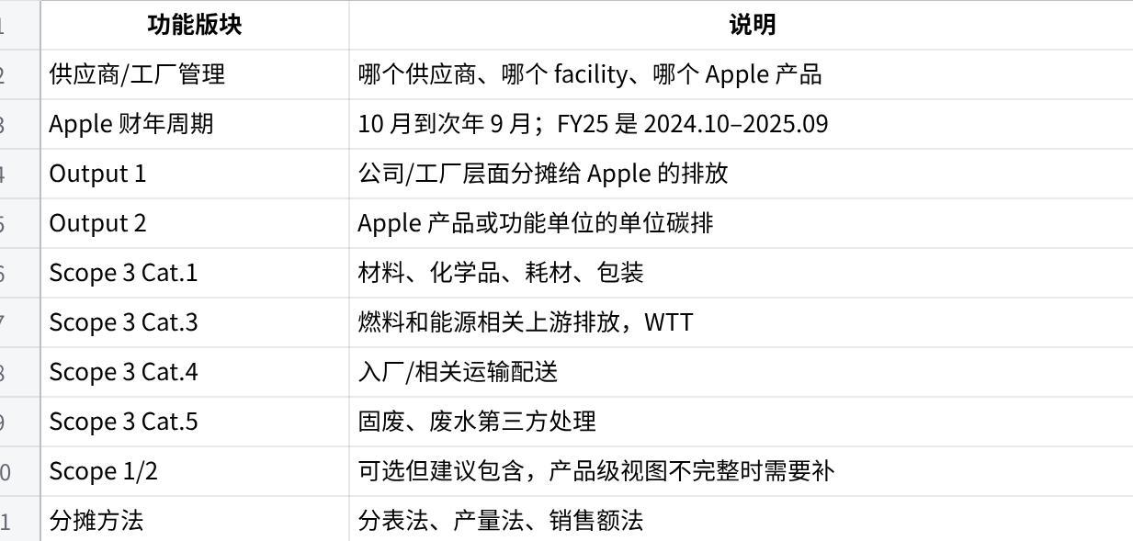
Click the image to view the sheet.
Apple 文档里明确要求 Scope 1、2、3 共享同一套分摊方法，优先级是分表法、产量法、销售额法；如果用其他方法，需要 Apple 预先批准。

Magna 能碳/LCA 平台核心功能
Magna 这边如果按完整整车来做，就明显更大。
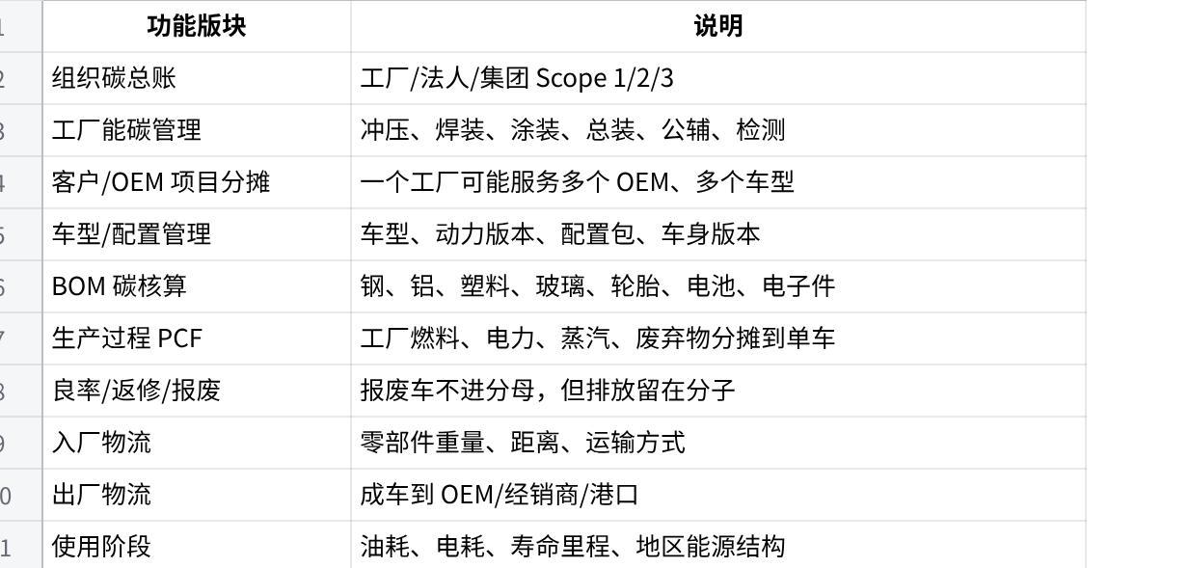
Click the image to view the sheet.

3. 两边最大的区别在哪里？

区别一：Apple 是“客户分摊型”，Magna 是“整车生命周期型”
Apple 供应链平台的核心问题是：
供应商总排放里，哪些属于 Apple？每个 Apple 产品单位排多少？
Magna 整车平台的核心问题是：
一辆车从材料、制造、使用到报废，整个生命周期排多少？不同车型、动力系统、配置、地区之间差异多少？
所以 Apple 更像：
Allocation + Supplier reporting
Magna 更像：
LCA model + Product carbon engineering

区别二：Apple 的产品单位比较轻，Magna 的产品结构极复杂
Apple 这份文档里的产品单位可以是 APN、零件、功能单位，比如 cm² OLED。
Magna 的产品单位是一辆车，背后有：
- 上万个零部件；
- 多层级 BOM；
- 不同动力系统；
- 不同配置；
- 不同供应商；
- 不同物流路线；
- 不同使用场景；
- 不同生命周期假设。
所以 Magna 的产品数据模型一定要比 Apple 更复杂。

区别三：Magna 必须有使用阶段，Apple 前端供应链通常没有
汽车使用阶段非常关键。
燃油车要算：
生命周期里程 × 油耗 × 燃油排放因子
电动车要算：
生命周期里程 × 电耗 × 充电电网排放因子
还可能要算：
- 充电损耗；
- 燃料上游排放；
- 电池更换；
- 维修保养；
- 不同国家/地区电网因子；
- 不同驾驶工况。
Apple 前端供应链文档重点是供应商上游 footprint，不是终端消费者使用阶段 LCA。

区别四：Magna 更需要“工程配置”和“场景模拟”（这个不一定在第一期scope里）
Magna 需要回答：
- 同一车型，BEV 和 ICE 的碳排差异？
- 使用 200,000 km 和 240,000 km，结果差多少？
- 在德国销售和在波兰销售，电动车使用阶段差多少？
- 铝车身增加制造碳排，但减重后是否降低使用阶段排放？
- 低碳钢、低碳铝、绿电、物流改海运，对整车 PCF 影响多少？
Apple 前端供应链更多是：
- 供应商报了哪些材料？
- 用什么排放因子？
- 怎么分摊给 Apple？
- 单位产品碳排是多少？
- 是否通过 assurance？

4. 先开发 Magna，后期能不能复用到 Apple？
可以，而且建议这样做。
但前提是：你不能把系统写死成“汽车 LCA 系统”，而要抽象成：
通用能碳核算底座 + 行业/客户边界配置 + 报表输出插件
如果这样设计，Magna 平台里大约这些能力可以直接复用到 Apple 前端供应链：
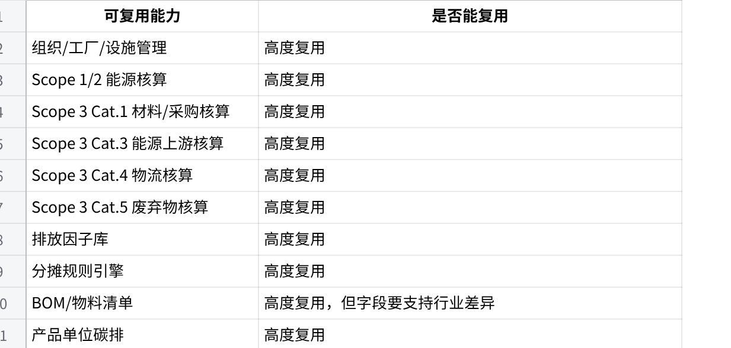
Click the image to view the sheet.
所以你可以把 Magna 作为“大平台第一阶段”，但架构必须从第一天就支持：
边界可配置、生命周期阶段可配置、Scope/Category 可配置、客户输出模板可配置。

5. 推荐的底层设计：不要按“行业”建表，要按“碳活动账本”建模
最底层不要叫“汽车表”“苹果表”，而应该叫：
Carbon Activity Ledger，碳活动台账。
每一条排放活动都抽象成：
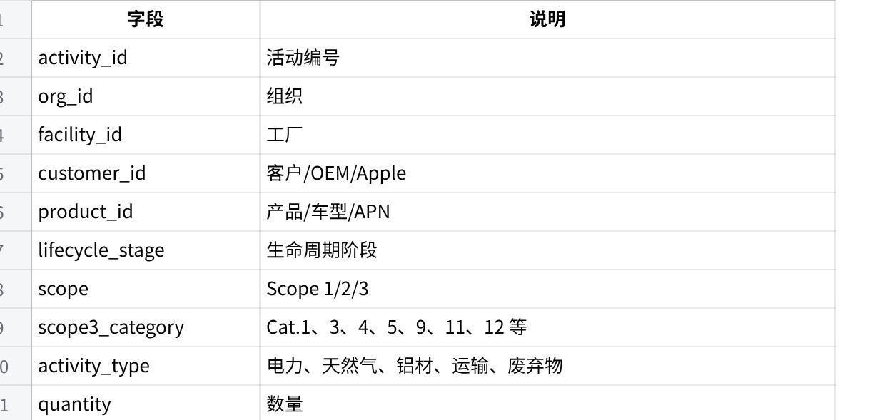
Click the image to view the sheet.
这样一来：
- Magna 用它来算整车；
- Apple 用它来算供应商 upstream；
- 其他行业也能复用。

6. 关键设计一：Boundary Profile，边界配置
平台一定要有一个“核算边界配置”。

Boundary Profile A：Apple Upstream Supplier
包含：
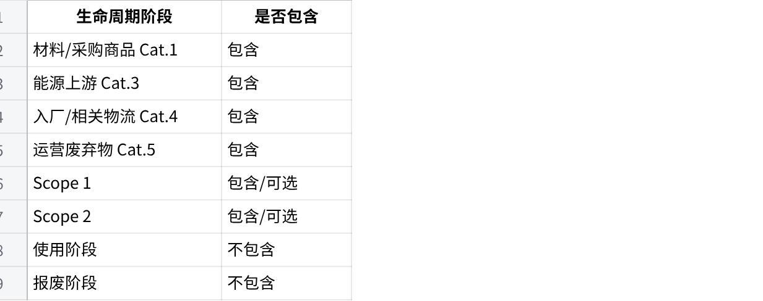
Click the image to view the sheet.
输出：
Output 1：公司级分摊给 Apple
Output 2：Apple 产品单位碳排

Boundary Profile B：Magna Manufacturing PCF
包含：
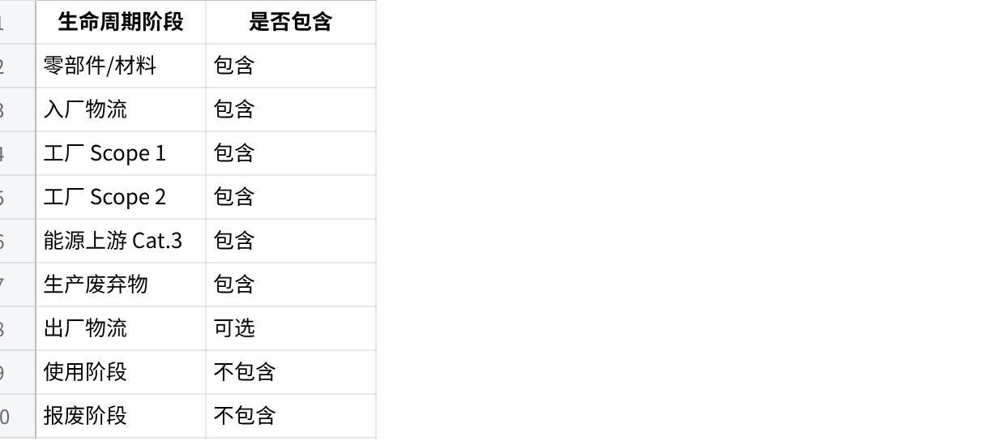
Click the image to view the sheet.
输出：
某车型制造端 PCF / 辆

Boundary Profile C：Magna Full Vehicle LCA
包含：

Click the image to view the sheet.
输出：
某车型 Cradle-to-Grave PCF / 辆 / 生命周期里程
这个设计非常重要。因为未来你们不是改代码适配客户，而是切换边界配置。

7. 关键设计二：Emission Factor 因子库要分类型
排放因子不能只存一个数字，要区分边界。
同样是柴油，可能有：
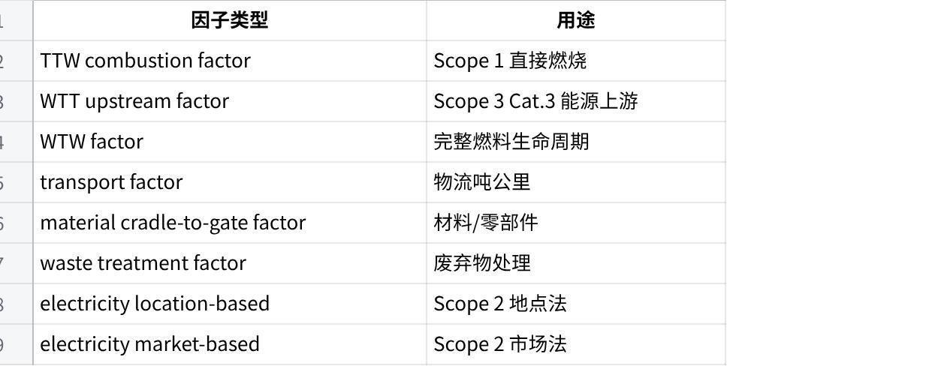
Click the image to view the sheet.
Apple 文档也特别区分了 WTT 和 TTW：WTT 属于 Scope 3 Category 3，TTW 属于 Scope 1 直接燃烧。
所以系统必须防止重复计算：
如果用了 WTW 因子，就不能再额外加 TTW + WTT。
如果 Scope 1 用了 TTW，Scope 3 Cat.3 再用 WTT，这是可以的。
如果材料 PCF 已经包含入厂物流，就不能再重复加一遍物流。

8. 关键设计三：Allocation Engine，分摊引擎
分摊是 Apple 和 Magna 都会用到的核心能力。

Apple 分摊
按照文档优先级：
- 分表法；
- 产量法；
- 销售额法；
- 其他方法需客户批准。

Magna 分摊
需要更复杂：
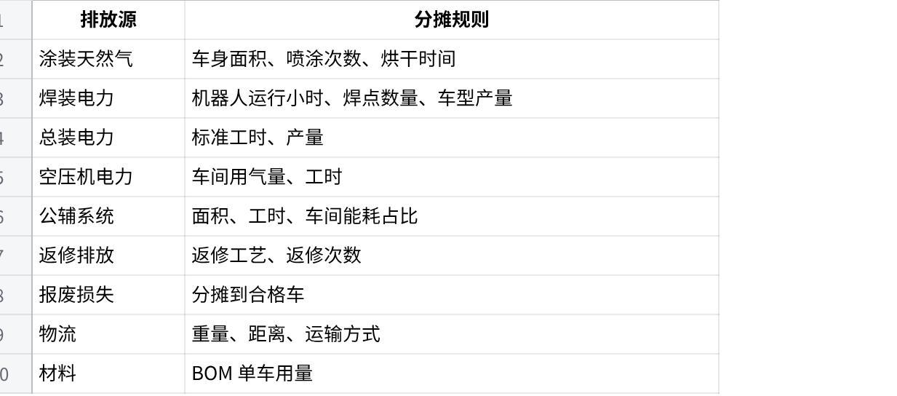
Click the image to view the sheet.
所以分摊引擎要支持：
一个 activity 可以按不同 driver 分摊到 customer / product / lifecycle stage。

9. 关键设计四：Product Model 要支持“轻产品”和“复杂产品”
Apple 供应链产品可能是：
- APN；
- 零件；
- 模组；
- cm² OLED；
- kg 材料；
- 件数。
Magna 产品是：
- 车型；
- 动力版本；
- 配置；
- 颜色；
- 车身版本；
- 批次；
- VIN；
- 良品/返修/报废状态。
所以产品模型不能只做一层 product 表，建议做成：
Product Family
Product Model
Product Variant
Product Configuration
Product Unit / Batch
例如：
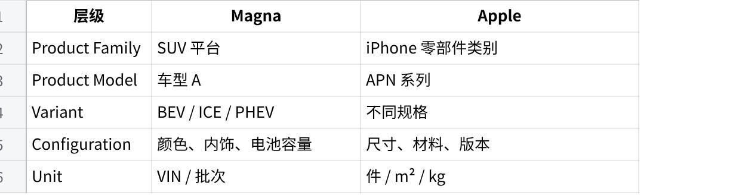
Click the image to view the sheet.
这样未来复用会更强。

10. 关键设计五：Lifecycle Stage 要做成枚举/配置，不要写死
建议底层统一定义生命周期阶段：
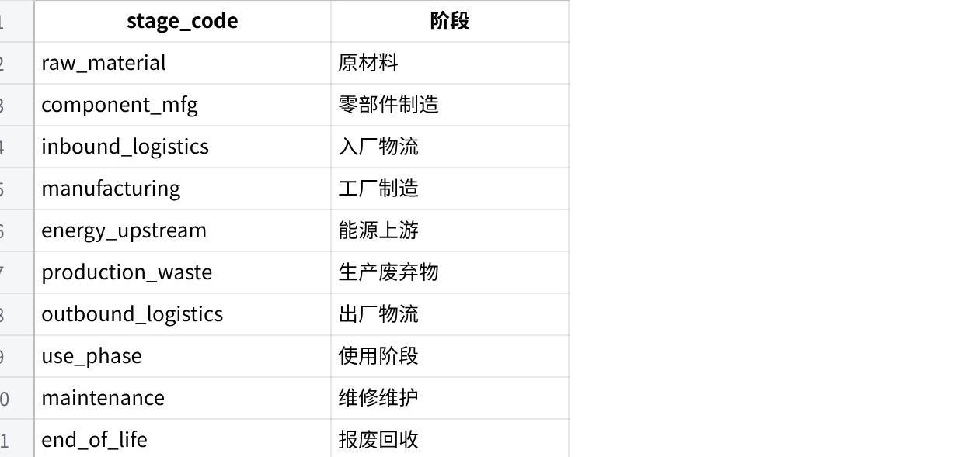
Click the image to view the sheet.
Apple Upstream 只启用前面几个；Magna Full LCA 启用全部。
这就是复用的关键。

11. 关键设计六：Report Profile，输出模板配置
不要把报表写死。
应该做一个 Report Profile：

Apple Report Profile
输出：
- Output 1：facility/company level allocated to Apple；
- Output 2：product level / unit；
- 按 Cat.1、Cat.3、Cat.4、Cat.5；
- Scope 1/2 direct；
- Apple FY；
- Apple 模板字段导出。
Apple 文档要求数据模板分为 Summary data 和 Detail data，Summary 是供应商层面碳排，Detail 是材料和能源使用明细。

Magna Report Profile
输出：
- 组织 Scope 1/2/3 总账；
- 工厂碳排；
- OEM 项目分摊；
- 车型制造端 PCF；
- 车型 Cradle-to-Grave LCA；
- 热点分析；
- 减排情景对比；
- 审查底稿；
- OEM 客户数据包。

12. 推荐的开发顺序
如果你要先开发 Magna，我建议不要一开始就做完整 Cradle-to-Grave，否则周期很长。
更稳的路线是：

Phase 1：通用组织碳 + 制造端 PCF
先做：
- 组织/工厂；
- Scope 1/2；
- Scope 3 Cat.1/3/4/5；
- 排放因子库；
- 分摊引擎；
- BOM；
- 物流；
- 废弃物；
- 产品单位碳排；
- 凭证和审计底稿。
这个阶段做完，Apple 前端供应链 70% 以上的底层能力已经有了。

Phase 2：Magna 汽车制造增强
再做：
- 冲压/焊装/涂装/总装工艺模型；
- 车身面积、喷涂面积、工时、机器小时；
- 车型/配置/VIN；
- 良率、返修、报废；
- OEM 项目分摊；
- 多车型共线分摊。
这部分 Apple 不一定需要，但对汽车非常关键。

Phase 3：Magna Full Vehicle LCA
最后做：
- 使用阶段；
- 维修维护；
- 报废回收；
- 电池生命周期；
- 不同国家电网情景；
- 生命周期里程；
- ICE/PHEV/BEV 对比；
- 减排情景模拟。
这部分是 Magna 的独特增量，Apple upstream 基本复用不到。

Phase 4：Apple 供应链适配包
最后加：
- Apple FY 周期；
- Output 1 / Output 2；
- Apple 模板导入导出；
- Apple-approved allocation methods；
- APN / 功能单位管理；
- 第三方 assurance letter 管理；
- Apple 数据质量检查。

13. 最终架构建议
你可以把平台拆成三层：

第一层：通用碳核算底座
所有行业共享：
- 组织边界；
- 工厂/设施；
- 活动数据；
- 排放因子；
- Scope/Category；
- 分摊规则；
- 产品/BOM；
- 物流；
- 废弃物；
- 凭证；
- 数据质量；
- 审计追踪。

第二层：行业模型层
汽车行业加：
- 车型；
- 车辆配置；
- 工艺路线；
- 产线；
- 良率；
- 返修；
- 使用阶段；
- 报废回收。
电子/Apple 供应链加：
- APN；
- 功能单位；
- Apple FY；
- Apple Output 1/2；
- Apple 模板。

第三层：客户报告层
不同客户不同模板：
- Magna 内部管理报表；
- OEM 项目报表；
- 完整车辆 LCA 报告；
- Apple upstream survey；
- 第三方核查底稿；
- ESG 披露报表。

14. 定义产品战略
不要说：
我们先做 Magna 平台，后面再改成 Apple 平台。
而应该说：
我们先做一个“制造业产品级能碳核算底座”，以 Magna 整车组装作为最复杂场景打磨底层能力；之后通过边界配置和报表插件，适配 Apple 上游供应链碳核查。
这样你的产品能力会更稳。
最核心的一句话：
Magna 是大闭环：组织碳 + 制造端 PCF + 整车 LCA。Apple 前端供应链是其中的制造端/上游分摊子集。
所以，先开发 Magna 是可行的，而且战略上更好；但一定要把“生命周期边界、Scope Category、分摊规则、产品单位、报表模板”做成配置化，否则后期复用会变成重新开发。

十一、最终看板的数据分析
最终平台不能只展示：今年总排放多少 tCO₂e
而是要展示：
哪条产线高、哪个工艺段高、哪种能源高、哪款车型高、哪个质量损失高、哪个改善项目最值得做。

1. 先定义 最终看板的核心目标
我建议 Magna 这个平台最终围绕 5 个核心问题设计数据统计：
问题一：整体排多少？
回答：
工厂、车间、产线、车型的总碳排是多少？
问题二：单车排多少？
回答：
每辆合格车的 PCF 是多少？不同车型、BEV/ICE、不同配置差多少？
问题三：哪里排得最多？
回答：
材料、电池、涂装、用电、天然气、物流、废弃物，哪个是热点？
问题四：哪里可以优化？
回答：
哪个工艺段能耗异常？哪条产线单位碳排高？返修报废造成多少额外碳？
问题五：优化后效果如何？
回答：
换绿电、提升良率、降低涂装天然气、改物流方式、使用低碳材料后，PCF 能下降多少？

2. 最终数据统计维度应该有哪些？
我建议至少分成 10 大统计维度。

维度一：组织/空间维度
这是绿色工厂最基础的管理维度。
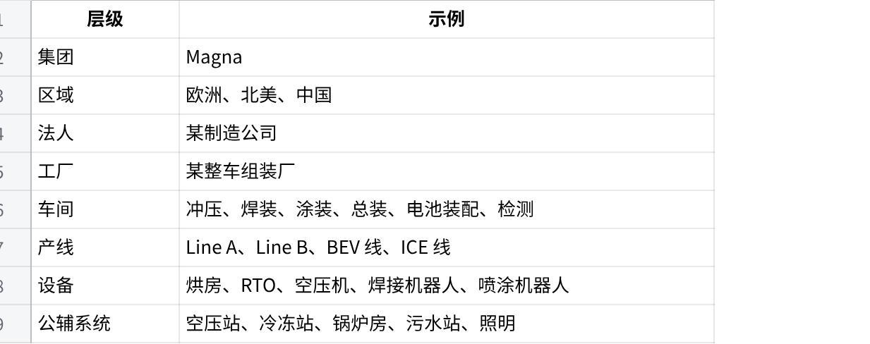
Click the image to view the sheet.
这个维度回答：
哪个区域、哪个工厂、哪个车间、哪条产线排放最高？

维度二：时间维度
绿色工厂一定要看趋势，而不是只看年度总数。
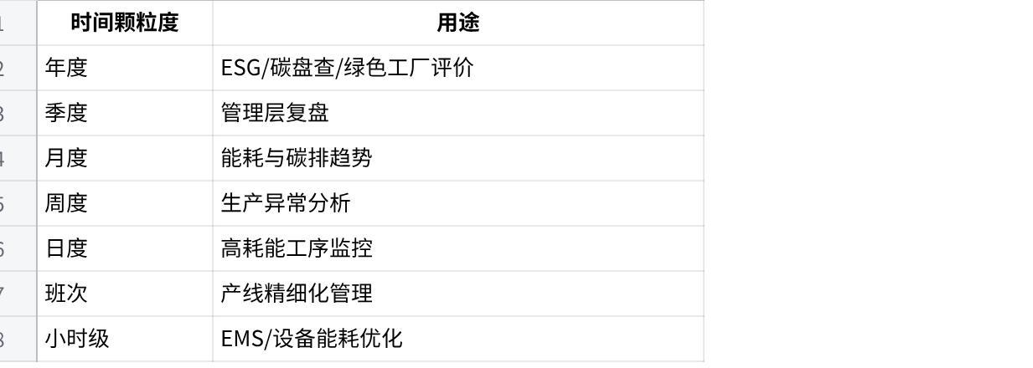
Click the image to view the sheet.
这个维度回答：
碳排是上升还是下降？哪个月异常？哪个班次能耗高？

维度三：产品/车型维度
Magna 做整车组装，必须有产品维度。
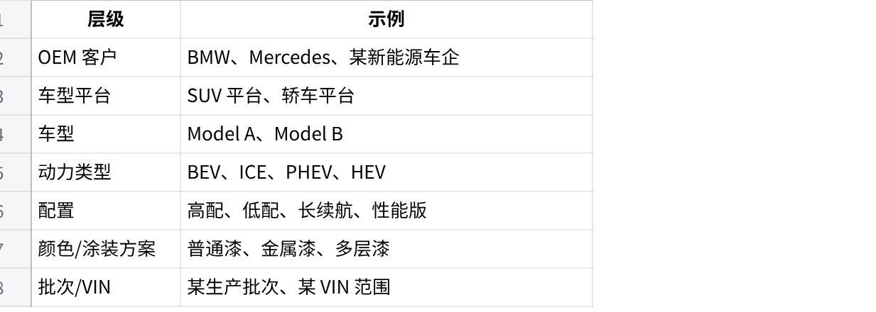
Click the image to view the sheet.
这个维度回答：
哪款车型单车 PCF 高？BEV 和 ICE 差在哪？高配和低配差多少？

维度四：生命周期阶段维度
这是 PCF 的核心维度。
对于 Magna，如果先做制造端，可以用：

Click the image to view the sheet.
如果做完整整车 LCA，再增加：

Click the image to view the sheet.
这个维度回答：
整车 PCF 主要来自材料、制造、使用，还是报废？

维度五：Scope / 排放类别维度
这用于组织碳盘查和审查。
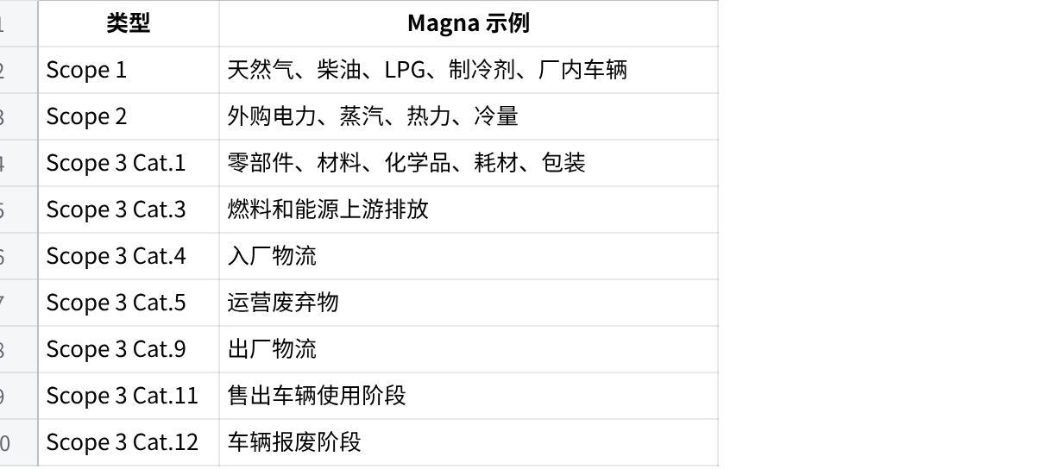
Click the image to view the sheet.
这个维度回答：
组织层面 Scope 1/2/3 分别是多少？产品 PCF 中对应哪些 Scope 数据？

维度六：工艺过程维度
这是绿色工厂优化最重要的维度之一。
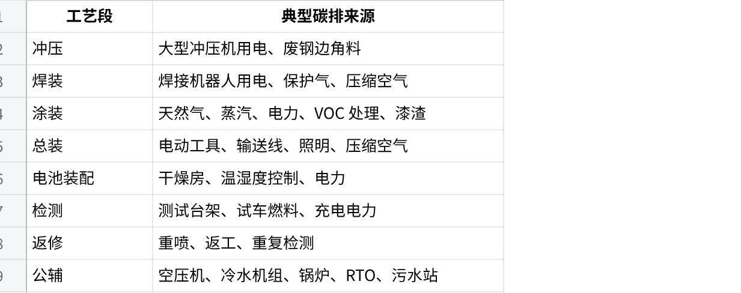
Click the image to view the sheet.
这个维度回答：
哪一个工艺段最耗能？哪一个工艺段单位碳排最高？
对于汽车厂，通常要特别盯：
涂装、空压站、焊装机器人、冷冻站、RTO、锅炉、返修区。

维度七：能源类型维度
绿色工厂一定要看能源结构。
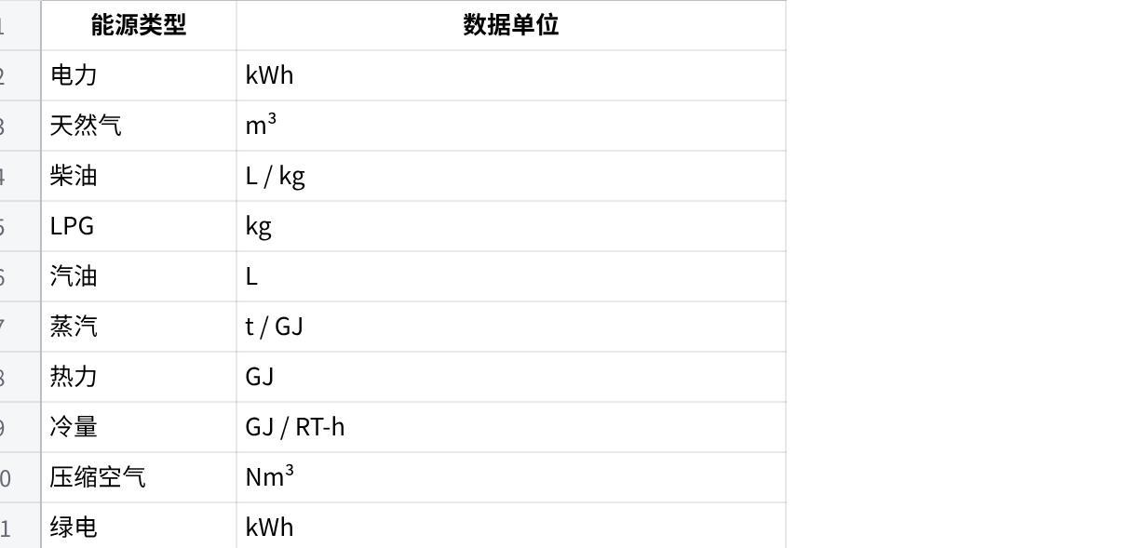
Click the image to view the sheet.
这个维度回答：
碳排主要来自电，还是天然气？绿电比例多少？单位车能耗是否下降？
这里要注意：
压缩空气本身不是一种外购能源，但它通常是高耗电系统，需要在平台里作为“能源介质”单独监控。

维度八：材料/BOM 维度
整车 PCF 最大的一块通常来自材料和零部件，尤其是 BEV 的电池。
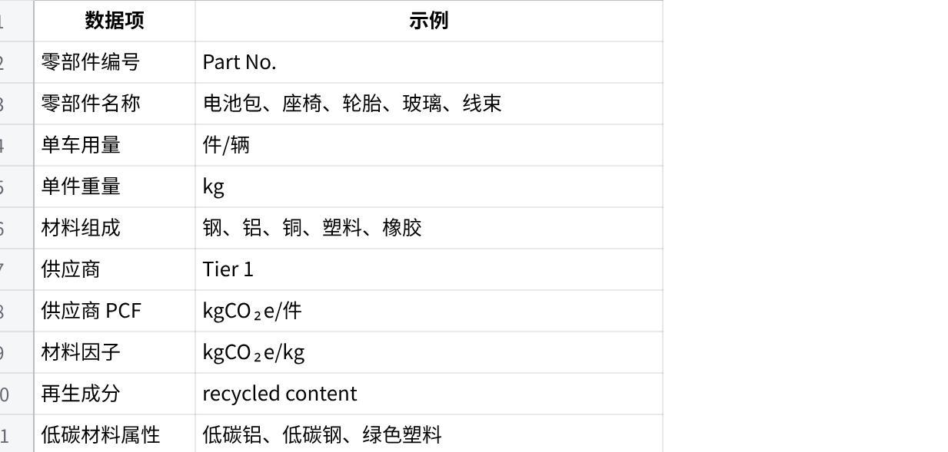
Click the image to view the sheet.
这个维度回答：
哪种材料贡献最大？哪个供应商零件碳排高？换低碳材料能降多少？

维度九：质量/良率维度
这是很多能碳平台容易漏掉，但对绿色工厂很有价值的部分。
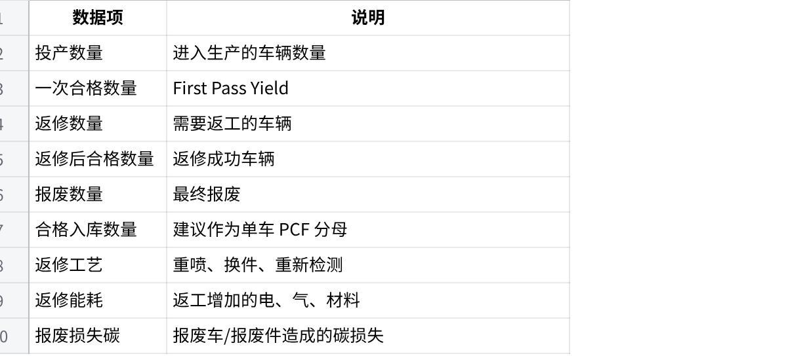
Click the image to view the sheet.
这个维度回答：
质量问题造成了多少额外碳排？良率提升 1%，能减少多少 kgCO₂e/辆？
这对绿色工厂非常有价值，因为它把质量管理和碳管理打通了。

维度十：减排项目维度
平台最终要服务改善，所以要有项目维度。
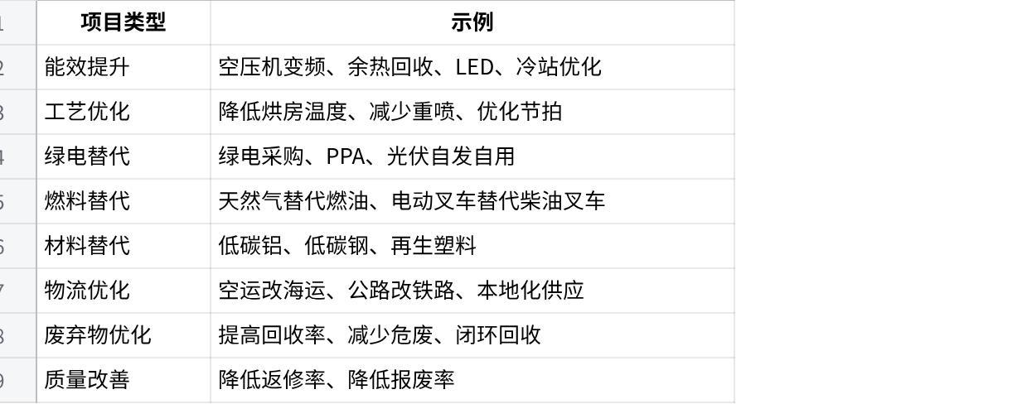
Click the image to view the sheet.
这个维度回答：
哪个减排项目投入产出比最高？实际减排有没有达成？

3. 具体要采集哪些数据？
我建议分成 7 类核心数据表。

1）生产数据
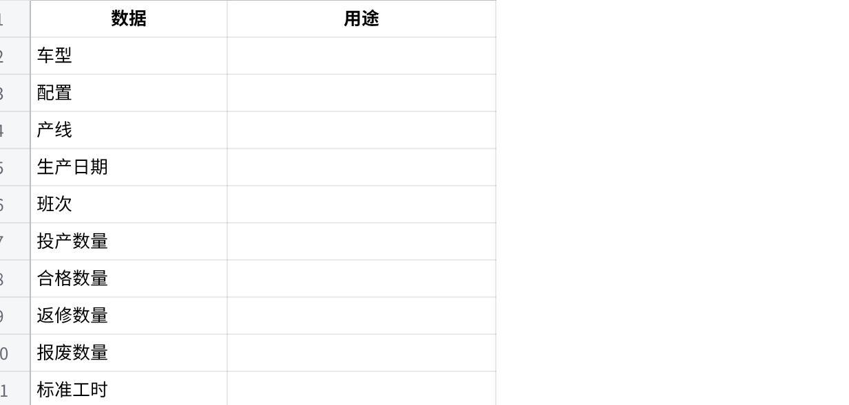
Click the image to view the sheet.
用于：
单车分摊、产线强度、良率影响、异常分析。

2）能源数据
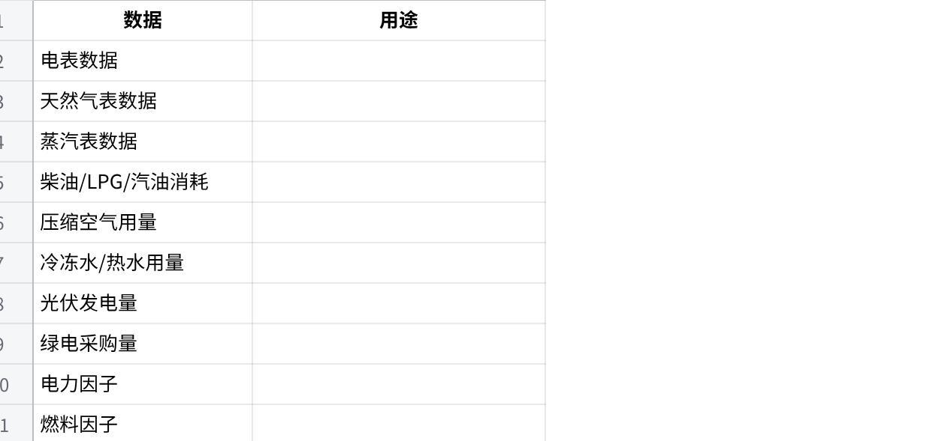
Click the image to view the sheet.
用于：
Scope 1、Scope 2、Scope 3 Cat.3、工艺能耗分摊。

3）设备/工艺数据
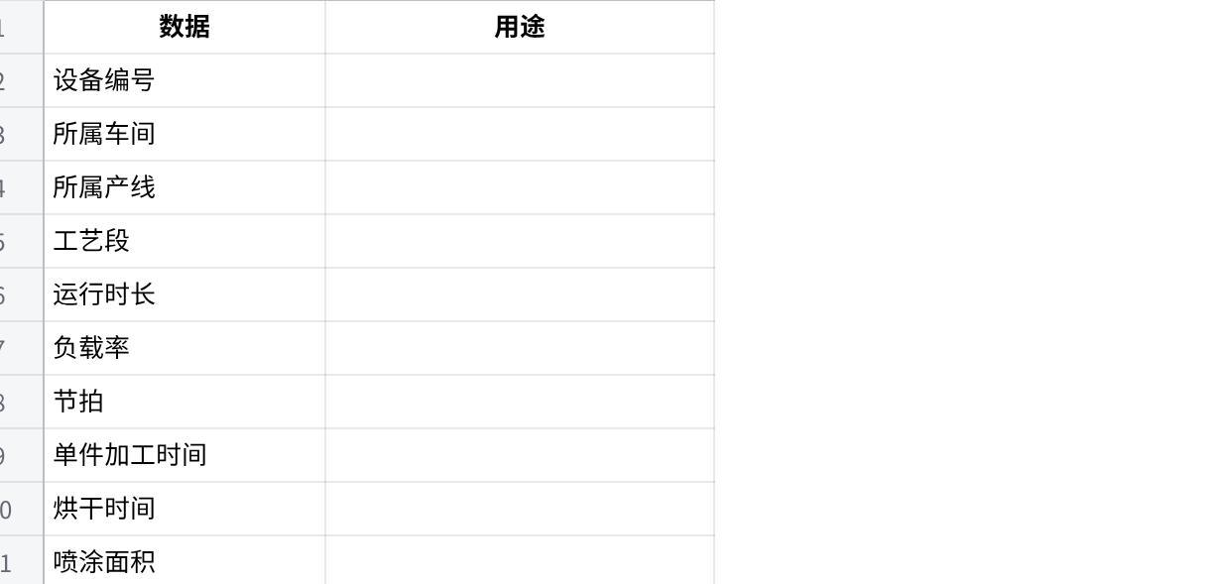
Click the image to view the sheet.
用于：
找到具体优化点，而不是只知道车间总耗能高。

4）BOM/材料数据
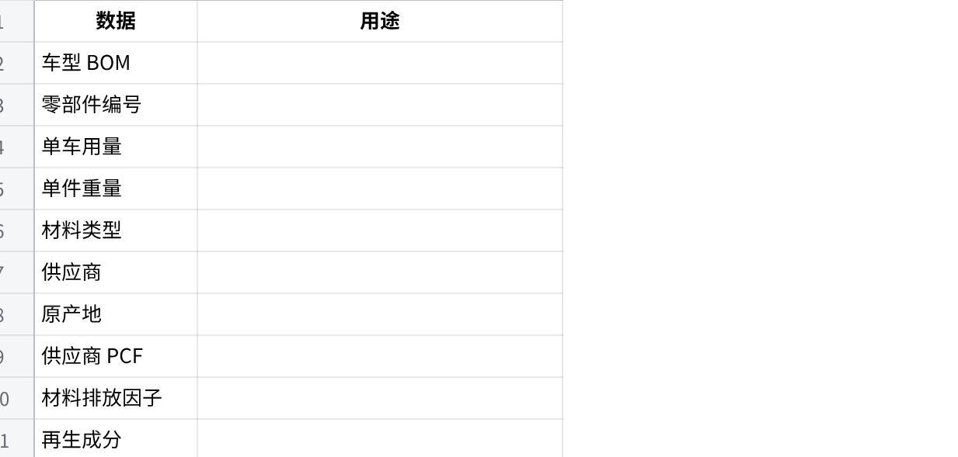
Click the image to view the sheet.
用于：
计算材料/零部件碳排，识别高碳材料和供应商。

5）物流数据
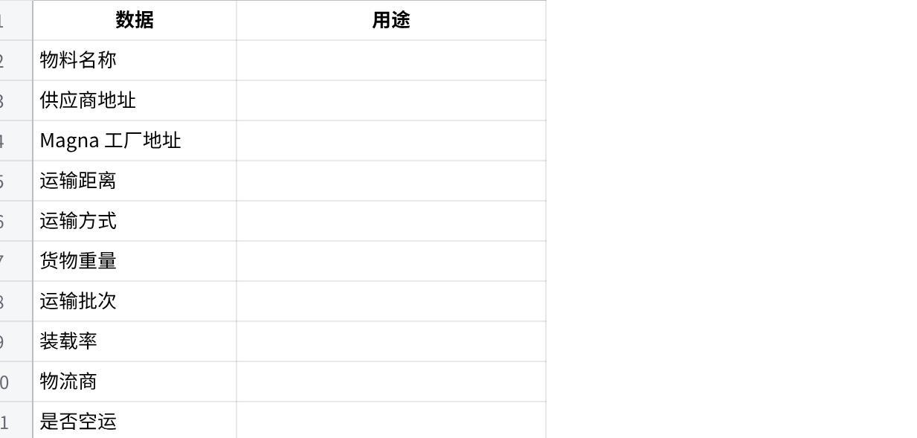
Click the image to view the sheet.
用于：
计算入厂物流和出厂物流，识别物流优化空间。

6）废弃物数据
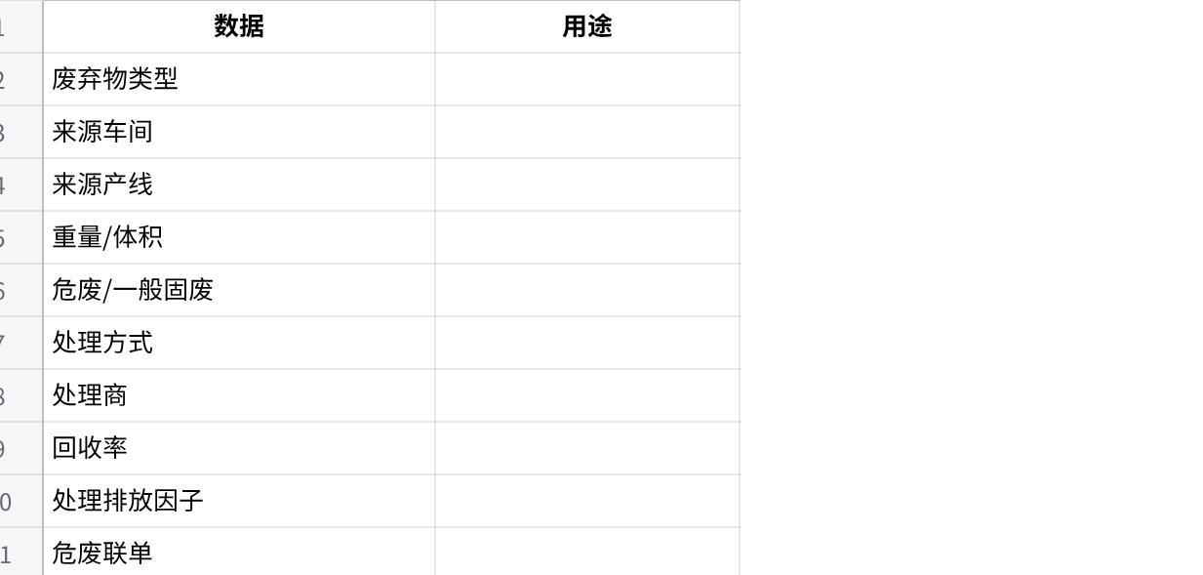
Click the image to view the sheet.
用于：
计算生产废弃物碳排，发现废料和报废造成的碳损失。

7）排放因子与凭证数据
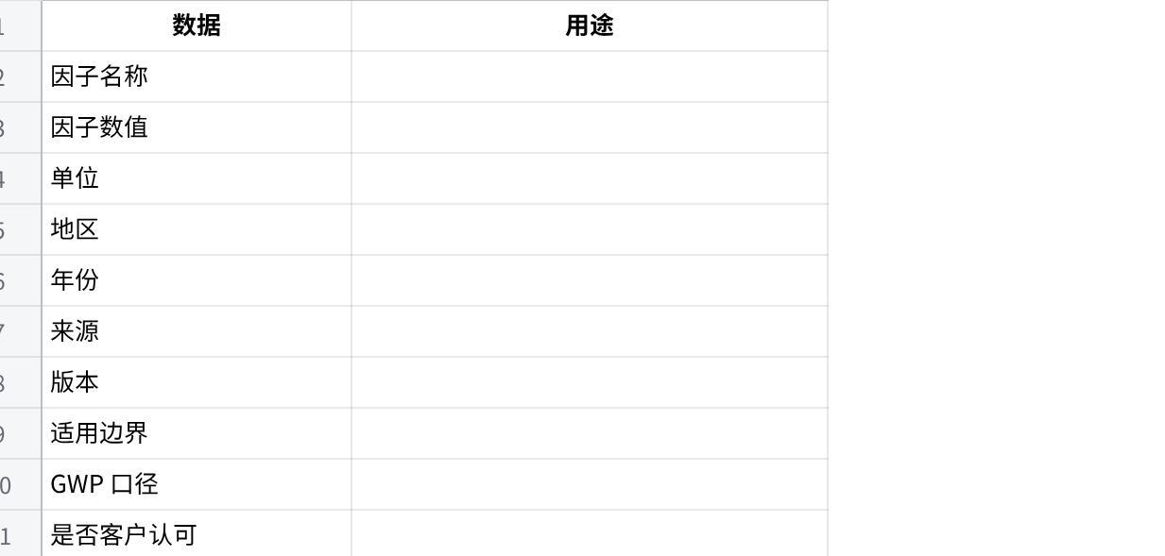
Click the image to view the sheet.
用于：
审查、追溯、客户报告、第三方核查。

4. 最终应该有哪些核心指标？
平台不要只展示原始数据，应该形成指标体系。

A. 绿色工厂总览指标
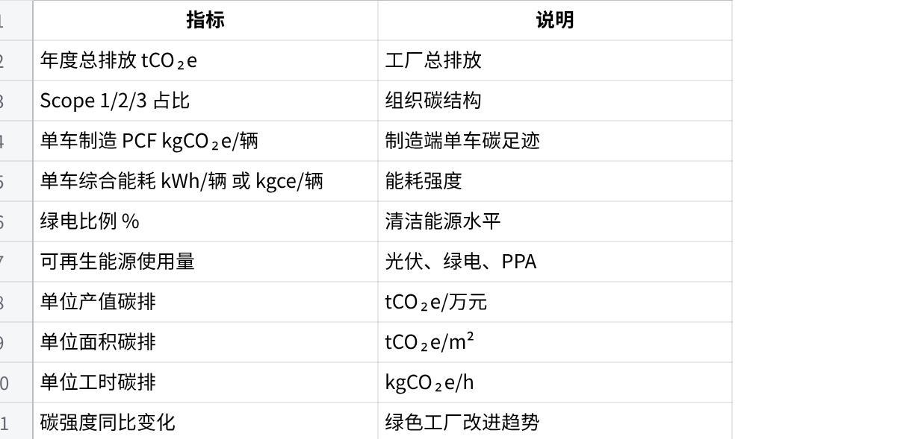
Click the image to view the sheet.

B. 产线优化指标
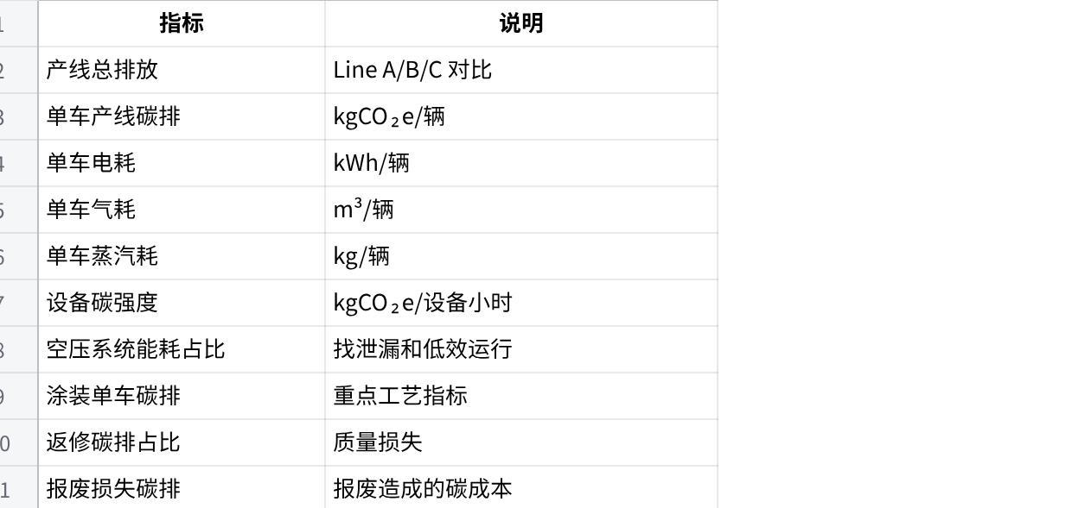
Click the image to view the sheet.

C. 产品 PCF 指标
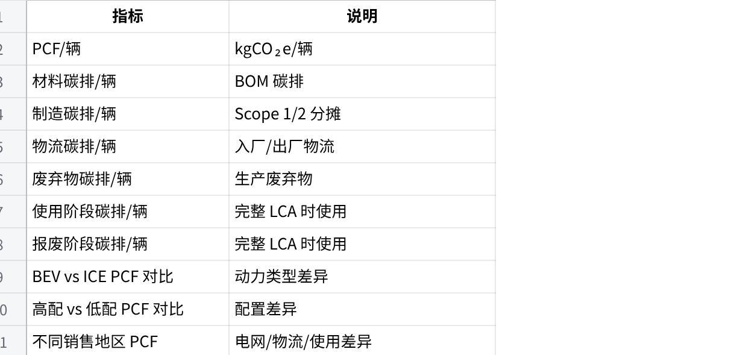
Click the image to view the sheet.

D. 质量损失碳指标
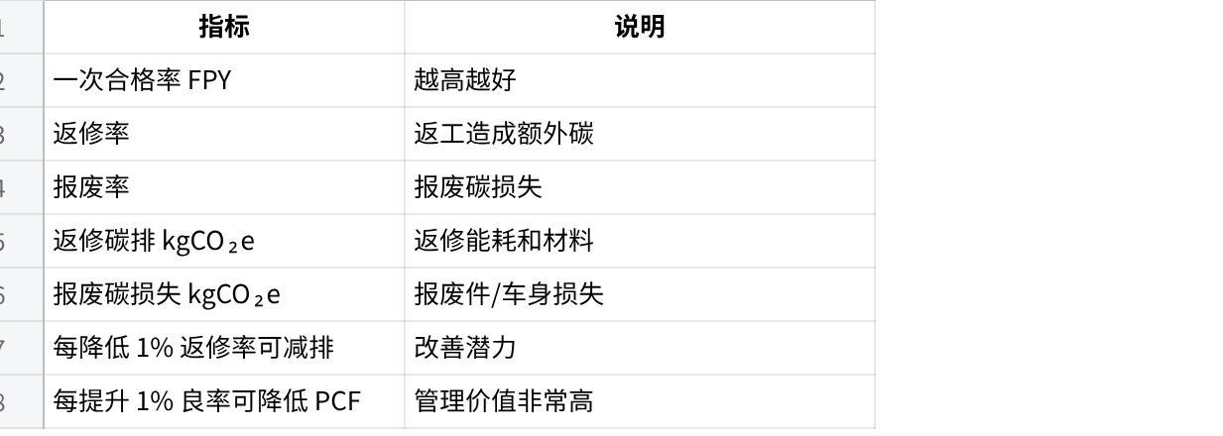
Click the image to view the sheet.

E. 减排项目指标
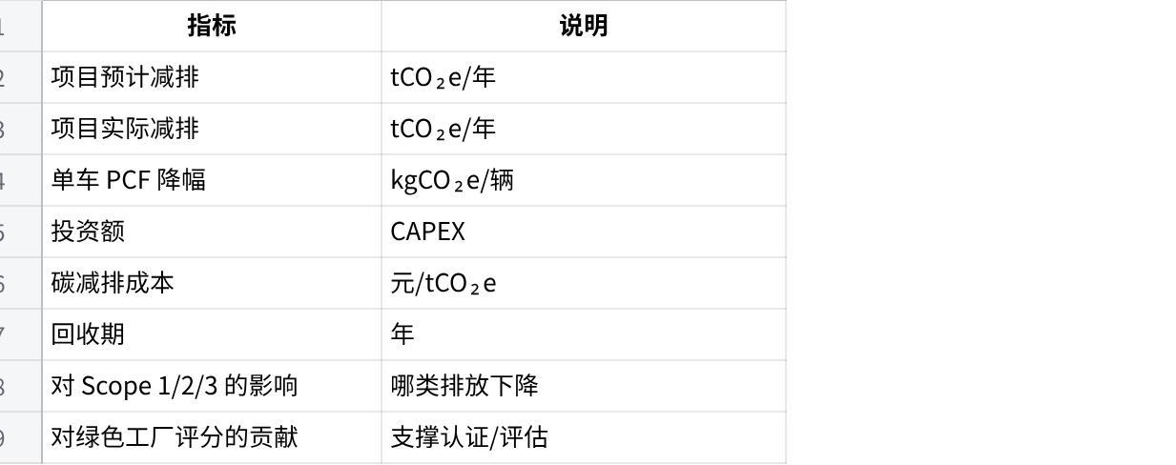
Click the image to view the sheet.

5. 如何呈现最直观？
我建议前端做成 6 类核心看板。

看板一：绿色工厂总览驾驶舱 （首页已经有了）
适合管理层。
核心图表：
- 年度总排放卡片
- Scope 1
- Scope 2
- Scope 3
- 总排放
- 同比变化
- 单车 PCF 卡片
- 当前 PCF/辆
- 去年 PCF/辆
- 目标 PCF/辆
- 差距
- 能源结构环形图
- 电力
- 天然气
- 蒸汽
- 柴油
- 绿电
- 绿色工厂目标进度条
- 绿电比例
- 单位能耗下降
- 单位碳排下降
- 废弃物回收率
- Scope 1/2 减排进度
- 碳排趋势折线图
- 月度排放
- 月度产量
- 单车碳排
最重要的是：
不要只看总排放，因为产量变化会误导判断。一定要同时看：
总排放 + 单车碳排 + 产量。

看板二：整车 PCF 拆解看板
适合产品经理、LCA 团队、客户报告。
推荐用：
1）瀑布图
展示一辆车 PCF 是怎么组成的：
材料/零部件
- 入厂物流
- 工厂 Scope 1
- 工厂 Scope 2
- 能源上游
- 生产废弃物
- 出厂物流
- 使用阶段
- 报废阶段
= 整车 PCF
瀑布图非常适合解释：
每一部分贡献了多少碳。

2）生命周期堆叠柱状图
比较不同车型：
Click the image to view the sheet.
可以直观看到：
- BEV 材料阶段高；
- ICE 使用阶段高；
- 某些车型制造阶段高；
- 不同地区使用阶段差异大。

3）PCF 热点 Top 10
显示贡献最大的来源：
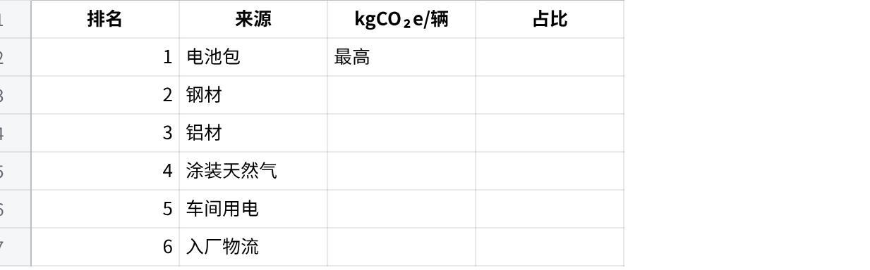
Click the image to view the sheet.
这张表是优化工作的入口。

看板三：工艺/产线能碳地图
适合工厂厂长、能源经理、生产经理。
推荐用：
1）工艺 Sankey 桑基图
左边是能源：
- 电力
- 天然气
- 蒸汽
- 压缩空气
中间是工艺：
- 冲压
- 焊装
- 涂装
- 总装
- 检测
- 公辅
右边是排放：
- Scope 1
- Scope 2
- Scope 3 Cat.3
它可以非常直观地展示：
能源流向哪里，碳排在哪里产生。

2）车间热力图
横轴是月份，纵轴是车间/产线，颜色表示：
kgCO₂e/辆
或 kWh/辆
或 m³天然气/辆
一眼看出：
- 哪条产线异常；
- 哪个月异常；
- 哪个车间持续偏高。

3）工艺段单位碳排排行

Click the image to view the sheet.
这个看板要直接告诉管理者：
优先优化涂装还是空压站？

看板四：材料/BOM 碳热点看板
适合采购、研发、供应链。
推荐图表：
1）BOM 碳排树
按层级展示：
整车
├── 车身
├── 电池系统
├── 底盘
├── 内饰
├── 电子电气
└── 玻璃/轮胎/其他
每一层显示：
- 重量占比；
- 碳排占比；
- 单位碳强度；
- 供应商数据质量。
这样能发现：
某个部件重量占比不高，但碳排占比很高。
比如电池、铝件、电子件。

2）材料碳强度矩阵
横轴：
材料用量 kg/辆
纵轴：
排放因子 kgCO₂e/kg
气泡大小：
总碳排贡献
这张图能很直观地找出：
高用量 + 高因子 = 优先降碳对象。

3）供应商 PCF 排名
Click the image to view the sheet.
用于推动供应商降碳。

看板五：质量损失碳看板
这是我强烈建议你们做的亮点。
推荐图表：
1）良率 vs 单车 PCF 双轴图
横轴：月份
左轴：一次合格率
右轴：单车 PCF
你会看到：
良率下降时，单车 PCF 往往上升。
这能把质量部门和碳管理连接起来。

2）返修碳排拆解
展示返修造成的额外排放：
- 重喷天然气；
- 返修用电；
- 更换零件；
- 重复检测；
- 报废材料；
- 废弃物处理。

3）报废碳损失金额化
把报废碳排转成：
tCO₂e
kgCO₂e/辆
碳成本
材料损失
能源损失
这样管理层更容易理解。

看板六：减排情景模拟看板
适合管理层决策。
比如设置几个方案：
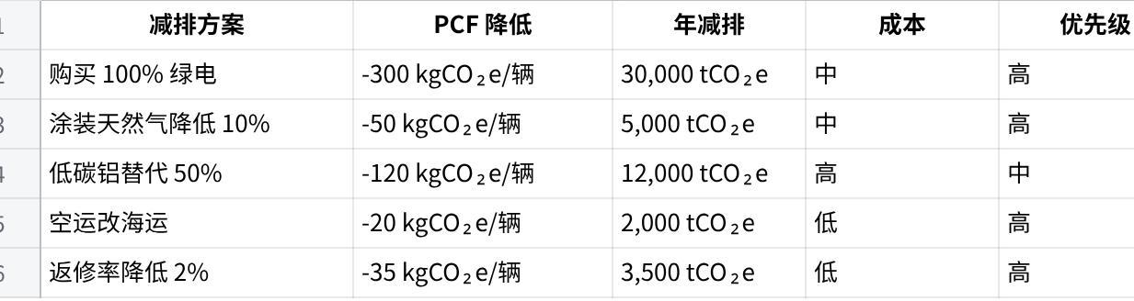
Click the image to view the sheet.
这个看板要回答：
下一笔钱投在哪里，减碳效果最好？

6. 平台最终的数据展示结构
我建议你们产品菜单可以这样设计：
Plain Text
1. 绿色工厂驾驶舱
- 工厂总排放
- 单车 PCF
- 能源结构
- 绿色工厂目标进度
- 月度趋势
2. 组织碳盘查
- Scope 1
- Scope 2
- Scope 3
- 排放源明细
- 审查底稿
3. 整车 PCF / LCA
- 车型 PCF
- 生命周期拆解
- BEV vs ICE
- 配置差异
- 热点分析
4. 工艺能碳分析
- 冲压
- 焊装
- 涂装
- 总装
- 检测
- 公辅系统
5. 产线对标
- Line A / B / C
- 单车能耗
- 单车碳排
- 班次分析
- 异常分析
6. BOM / 供应链碳
- 材料碳排
- 零部件 PCF
- 供应商数据质量
- 低碳材料替代
7. 物流与废弃物
- 入厂物流
- 出厂物流
- 废弃物处理
- 回收率
8. 质量损失碳
- 良率
- 返修
- 报废
- 碳损失
9. 减排项目管理
- 项目台账
- 预期减排
- 实际减排
- ROI
- 情景模拟
10. 报告与审查
- 绿色工厂报告
- OEM 客户报告
- PCF 报告
- 第三方核查包

7. 最重要的呈现原则
你们做平台时，千万不要只做“碳排报表”。应该做到：
总量看趋势，强度看效率，拆解找热点，对标找异常，情景看优化。
对应到页面就是：
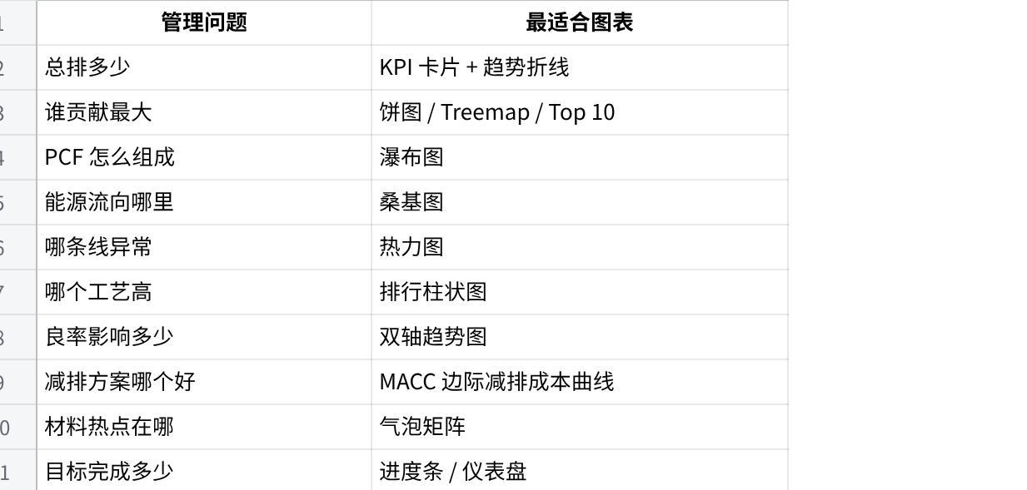
Click the image to view the sheet.

8. 最终推荐你们的核心指标公式
可以先把这些做成平台默认指标：
Plain Text
工厂总排放 = Scope 1 + Scope 2 + Scope 3
单车制造 PCF =
材料/零部件碳排
+ 入厂物流碳排
+ 工厂 Scope 1 分摊
+ 工厂 Scope 2 分摊
+ 能源上游排放
+ 生产废弃物排放
+ 出厂物流碳排
完整整车 PCF =
单车制造 PCF
+ 使用阶段碳排
+ 维修维护碳排
+ 报废回收碳排
单车制造碳强度 =
制造端相关排放 / 合格入库车辆数
产线碳强度 =
产线排放 / 该产线合格产量
质量损失碳 =
返修额外排放 + 报废产品已消耗排放 + 报废处置排放
减排达成率 =
实际减排量 / 计划减排量

9. 一句话总结
如果 Magna 的目标是通过 PCF 建设绿色工厂，那么平台最终不应该只是“算碳”，而应该是：
以整车 PCF 为主线，把工厂能耗、工艺过程、产线效率、BOM 材料、物流废弃物、质量损失和减排项目全部连接起来，让管理者清楚看到：哪辆车、哪条线、哪个工艺、哪种材料、哪个供应商、哪个质量问题，正在贡献最多碳排，以及下一步该优化哪里。

